SOFT VET
SISTEMA DE GESTION PARA VETERINARIAS

Manual de Usuario

Desarrolladores:
Ángel Pastrana
Joaquín Diaz
Mariano Celiz
David Valdez Gramajo

Introduccion
Este sistema de gestión para veterinarias ha sido diseñado para facilitar y optimizar las tareas diarias. Su uso es simple e intuitivo y seguro ingresando con usuario y contraseña, permitiendo al usuario administrar de manera eficiente la información de clientes, empleados, mascotas, turnos, ventas, y actividades internas. A lo largo del sistema, cada módulo presenta herramientas claras que ayudan a registrar, consultar y actualizar datos de forma rápida y segura.

Instrucciones paso a paso

INICIO DE SESIÓN

Ingresar al sistema:
- Completar el campo de usuario y contraseña.
- Clickear en donde dice “No soy un robot”.
- Y por ultimo clickear en el botón “Iniciar Sesión”.
Una vez ingresado las credenciales correctas, se lo redirije al modulo de secciones donde podrá elegir que acción realizar.
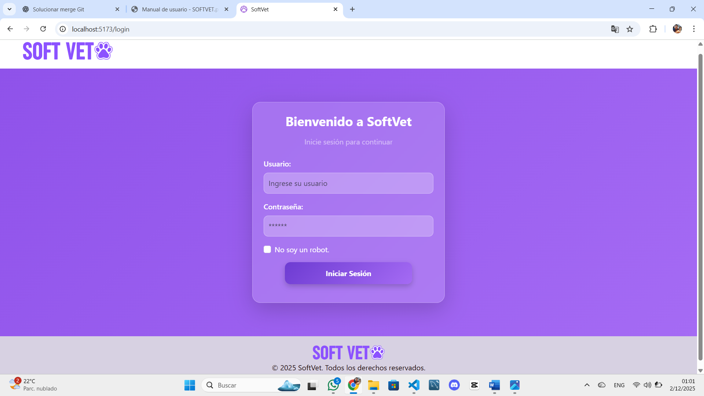

RECUPERAR CONTRASEÑA
Diríjase a la página de inicio de sesión y haga clic en el enlace "¿Olvidaste tu contraseña?". Esto lo redirigirá al formulario de recuperación.

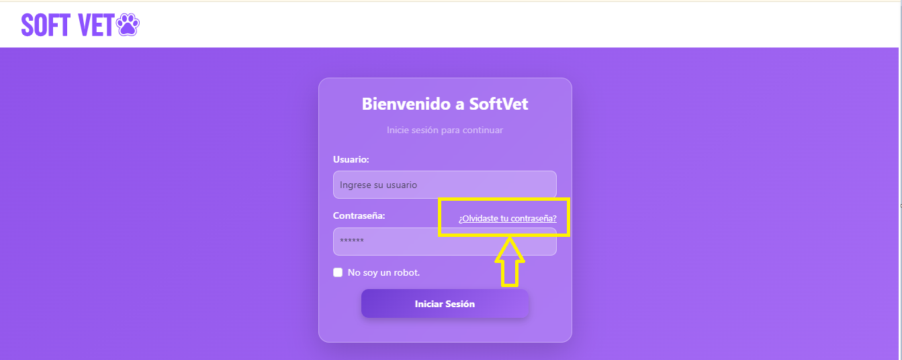

Introduzca el correo electrónico asociado a su cuenta. Haga clic en "Enviar enlace". Por motivos de seguridad, si el correo está registrado, se le enviará inmediatamente un enlace para restablecer la contraseña a esa dirección.

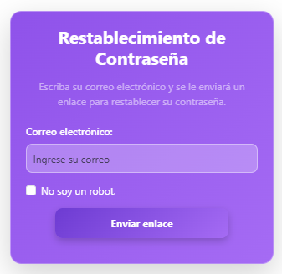

Será dirigido a una pantalla donde deberá ingresar su Nueva Contraseña.
- Escriba la nueva clave en el campo "Contraseña".
- Repítala en el campo "Confirmar Contraseña".
- Advertencia: Si las contraseñas no coinciden, aparecerá un mensaje de error solicitando que las corrija.
Una vez que los campos sean idénticos, haga clic en el botón "Restablecer Contraseña" para completar la actualización y poder iniciar sesión.
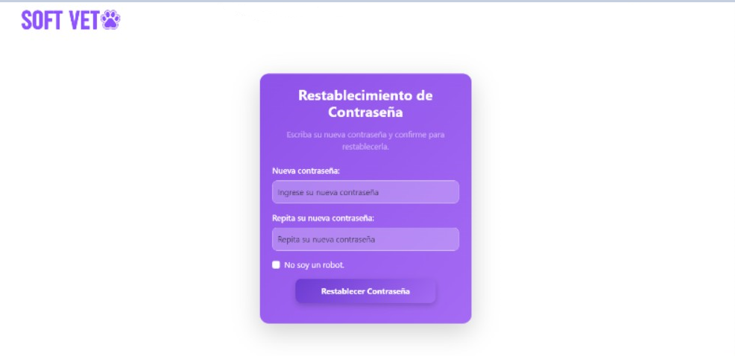

MENÚ PRINCIPAL/DASHBOARD
Elegir acción:
Ahora ya dentro del módulo administrativo, debe elegir haciendo click en la acción que desee realizar.
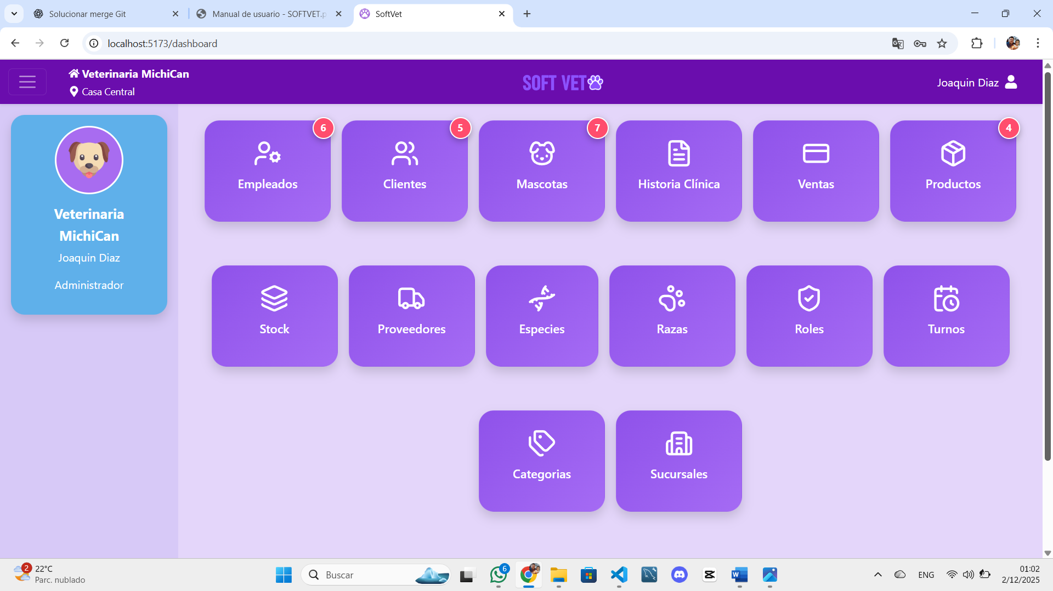
CERRAR SESION

Para garantizar la seguridad y la integridad de los datos en SoftVet, es fundamental que siempre finalice su sesión al terminar su jornada o al dejar su estación de trabajo.
La opción para cerrar la sesión se encuentra ubicada al final del menú de navegación principal del sistema:
Abrir el Menú: Haga clic en el icono de tres líneas horizontales (☰) (ubicado junto a "Veterinaria MichiCan" en la esquina superior izquierda) para desplegar el Menú lateral

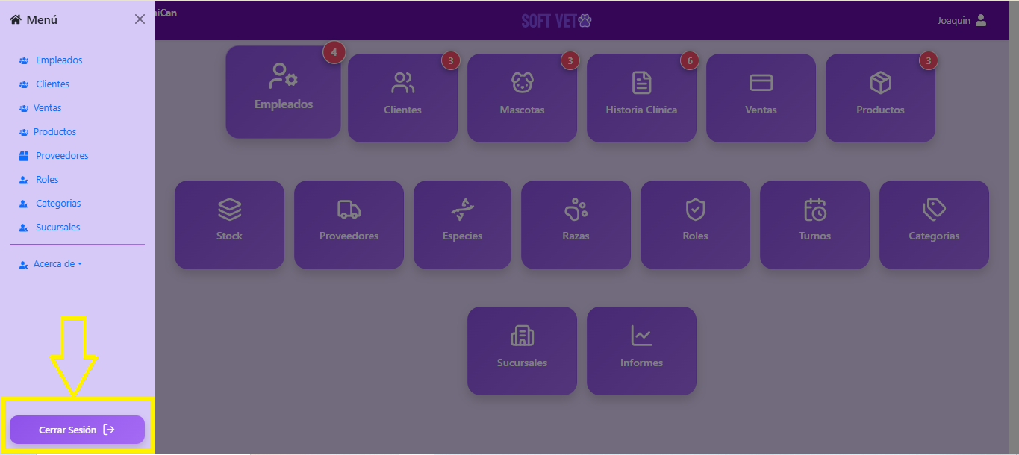

Cerrar Sesión: En la parte inferior del Menú, encontrará el botón destacado "Cerrar Sesión" Al presionar el mismo, automáticamente se traslada a la pantalla de inicio de sesión para ingresar un nuevo usuario

EMPLEADOS
Ver Empleados:
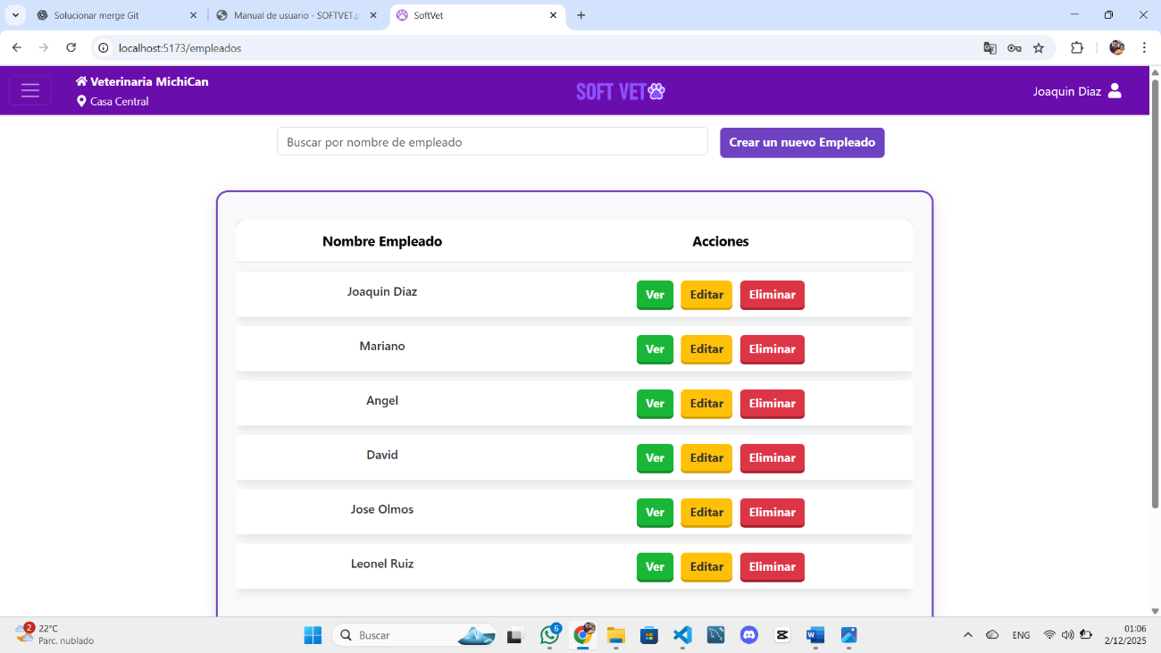
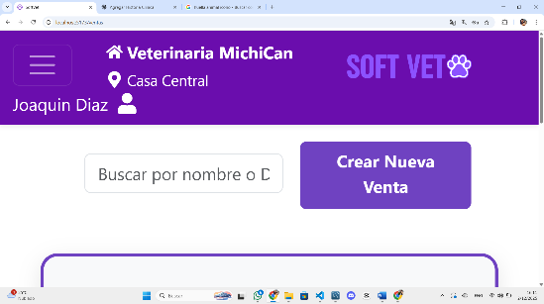
Dentro de cada sección, en este caso Empleados, se puede visualizar el listado completo de los registros creados, con la posibilidad de filtrar por nombre. Además, se incluyen botones para crear nuevos empleados y para realizar acciones específicas (Ver, Editar, Eliminar). Al seleccionar cualquiera de estas acciones, se abrirá una ventana(modal) correspondiente que permitirá ejecutar la operación elegida. Presione para volver Atrás.

Ver un Empleado:
Al presionar el botón “VER”, se abrirá una ventana(modal) que permite visualizar todos los datos del empleado seleccionado. Presione “X” para volver atrás.
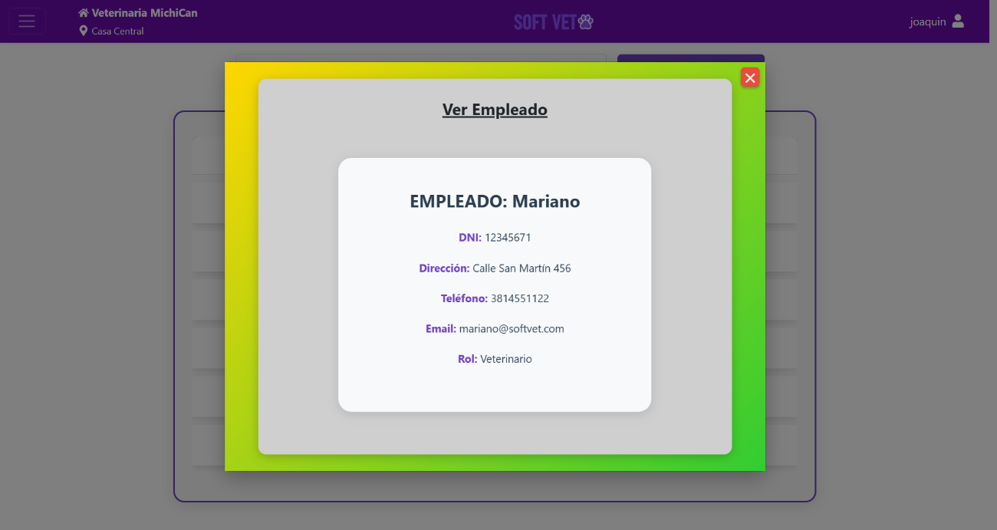

Crear nuevo Empleado:
Al presionar el botón “Crear un Nuevo Empleado” se abrirá una ventana(modal)que le permitirá completar los campos de su nuevo Empleado. Una vez completados todos los campos (usuario, contraseña, nombre, DNI, dirección, teléfono, correo electrónico y rol), presione “GUARDAR”. Si no existe ningún error, el registro se guardará correctamente. En caso contrario, se mostrará un mensaje indicando el problema para que pueda corregirlo y volver a intentar. Presione “CANCELAR” o “X” para volver atrás.
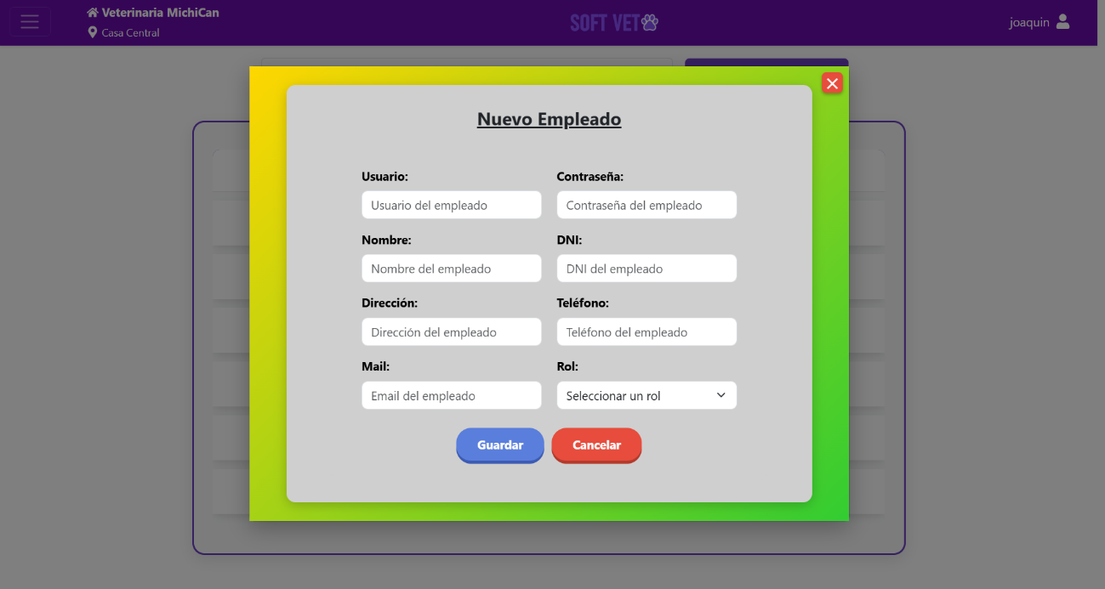

Editar Empleado:
Al presionar el botón “EDITAR”, se abrirá una ventana(modal) que permite modificar los datos del empleado seleccionado. Una vez realizados los cambios, podrá guardar la información actualizada. Presione “CANCELAR” o “X” para volver atrás.
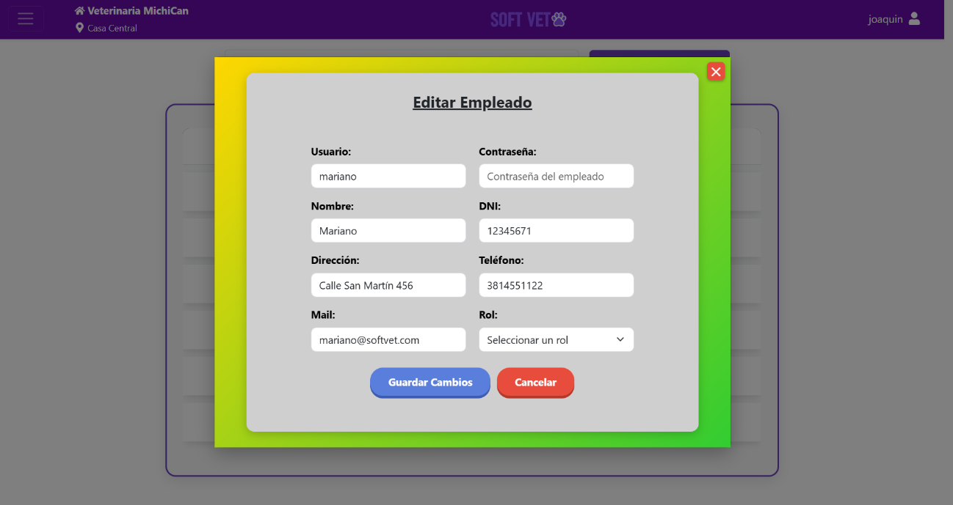

Eliminar Empleado:
Al presionar el botón “ELIMINAR”, se abrirá una ventana(modal) con una advertencia que preguntará si de verdad quiere eliminar el empleado, con los botones “Si, eliminar” y “Cancelar”. En caso de Eliminarlo, si no existe ningún error, el registro se eliminará correctamente. En caso contrario, se mostrará un mensaje indicando el problema para que pueda corregirlo y volver a intentar. Presione “CANCELAR” para volver atrás.
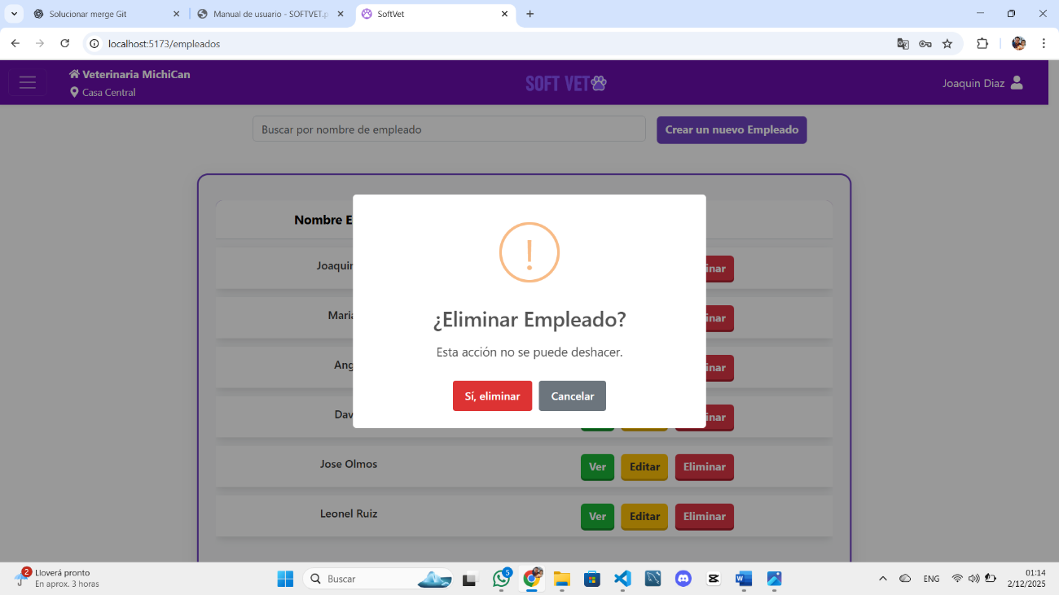

CLIENTES

Ver Clientes

Dentro de cada sección, en este caso Clientes, se puede visualizar el listado completo de los registros creados, con la posibilidad de filtrar por nombre o DNI del Cliente. Además, se incluyen botones para crear nuevos Clientes y para realizar acciones específicas (Ver, Editar, Agregar Mascota, Eliminar). Al seleccionar cualquiera de estas acciones, se abrirá una ventana(modal) correspondiente que permitirá ejecutar la operación elegida. Presione para volver Atrás.
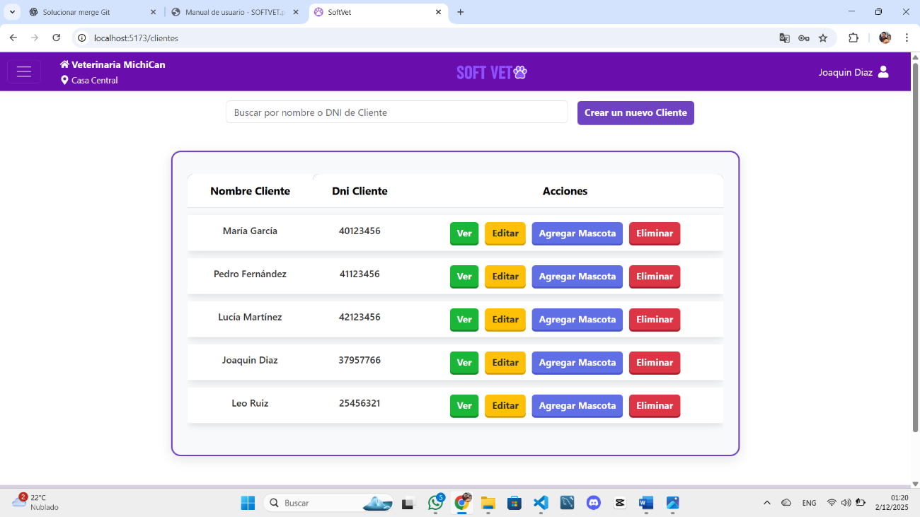

Ver un Cliente:
Al presionar el botón “VER”, se abrirá una ventana(modal) que permite visualizar todos los datos del Cliente seleccionado. Presione “X” para volver atrás.
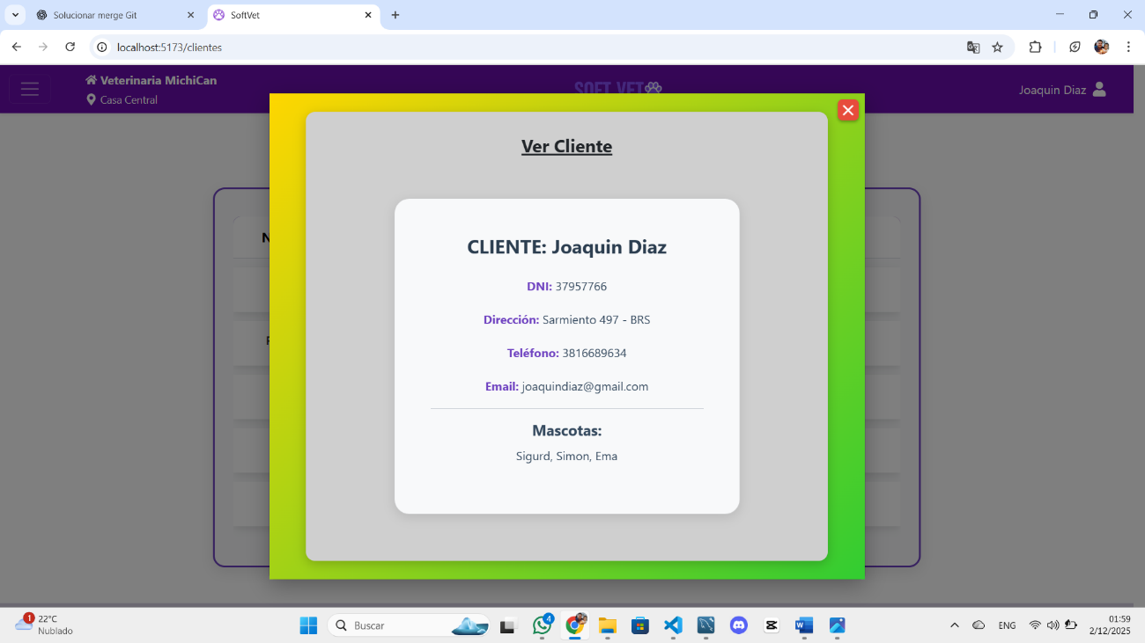

Crear nuevo Cliente:
Al presionar el botón “Crear un Nuevo Cliente” se abrirá una ventana(modal)que le permitirá completar los campos de su nuevo Cliente. Una vez completados todos los campos (nombre, DNI, dirección, teléfono, mail), presione “GUARDAR”. Si no existe ningún error, el registro se guardará correctamente. En caso contrario, se mostrará un mensaje indicando el problema para que pueda corregirlo y volver a intentar. Presione “CANCELAR” o “X” para volver atrás.

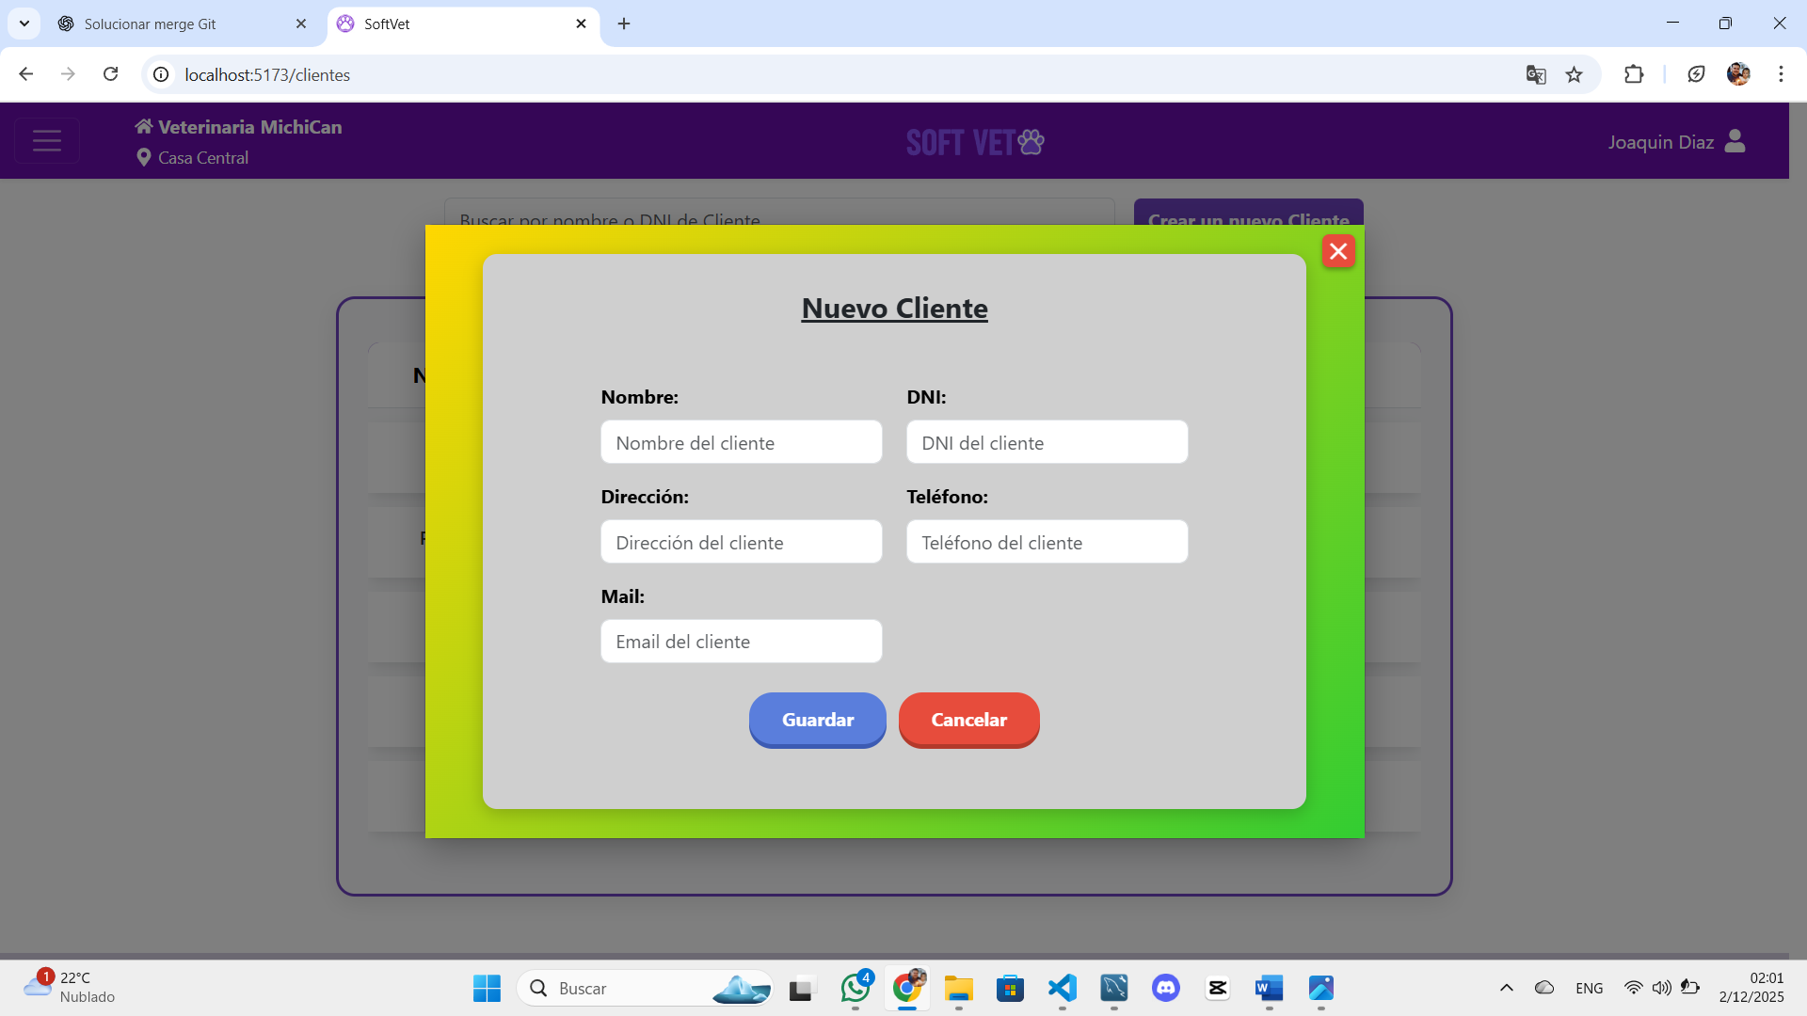

Editar Cliente:
Al presionar el botón “EDITAR”, se abrirá una ventana(modal) que permite modificar los datos del Cliente seleccionado. Una vez realizados los cambios, podrá guardar la información actualizada. Presione “CANCELAR” o “X” para volver atrás.

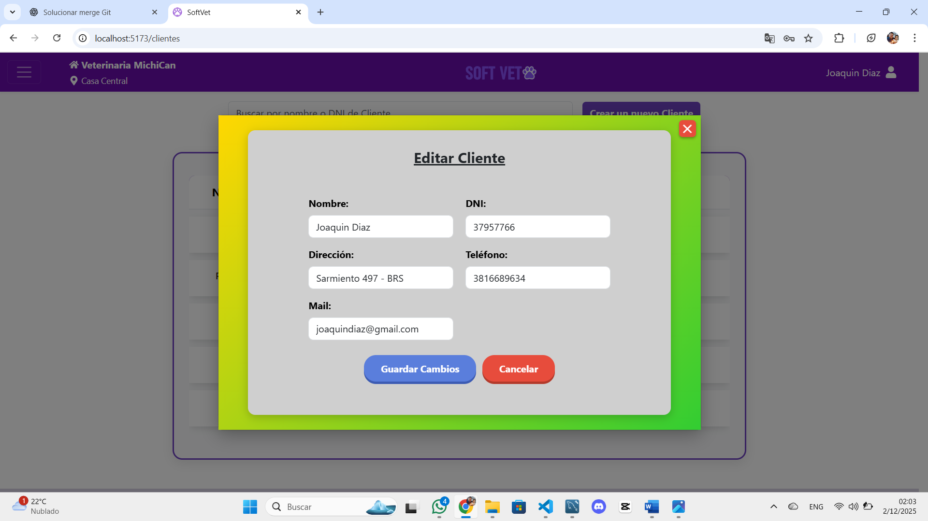
Agregar Mascota al Cliente:
Al presionar el botón “Agregar Mascota” se abrirá una ventana(modal)que le permitirá completar los campos de la mascota del cliente. Una vez completados todos los campos (Nombre Mascota, edad, Sexo, Especie y Raza), presione “GUARDAR”. Si no existe ningún error, el registro se guardará correctamente. En caso contrario, se mostrará un mensaje indicando el problema para que pueda corregirlo y volver a intentar. Presione “CANCELAR” o “X” para volver atrás.

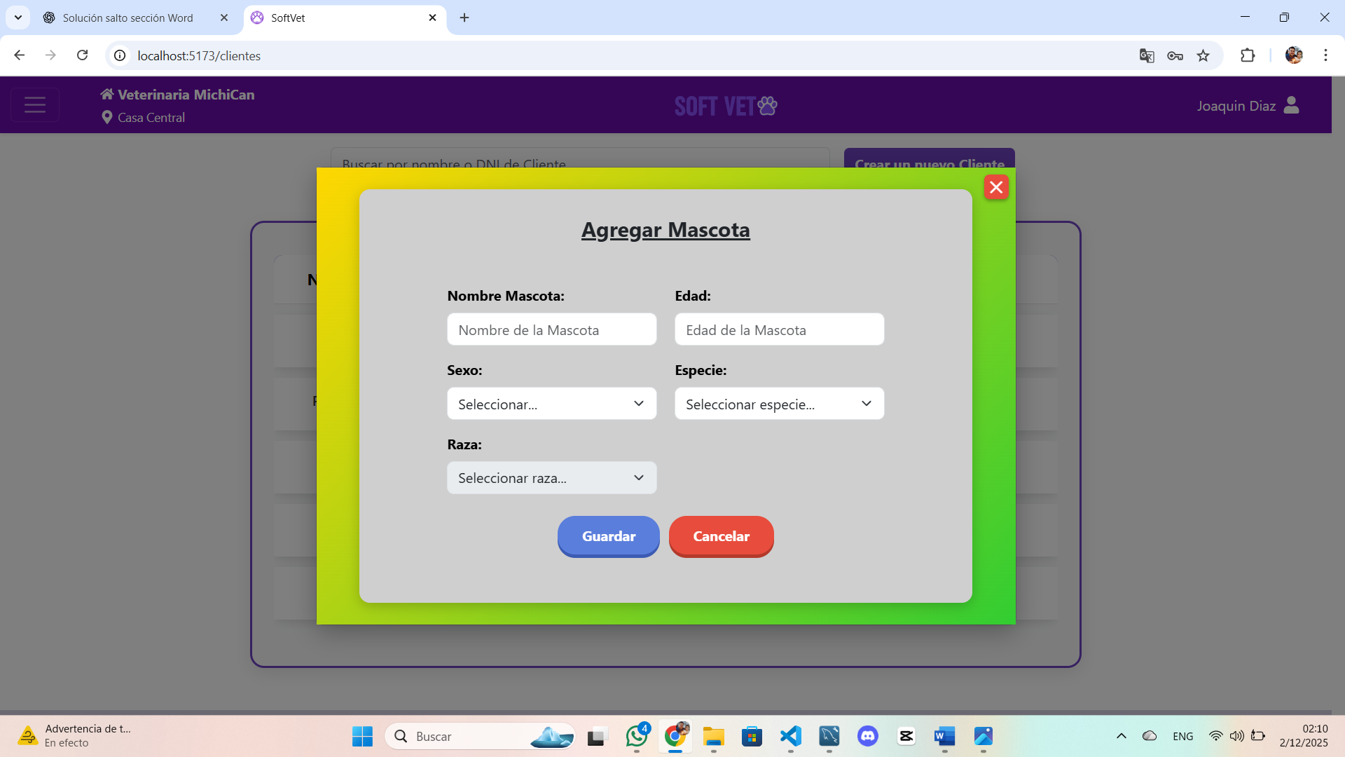

Eliminar Cliente:
Al presionar el botón “ELIMINAR”, se abrirá una ventana(modal) con una advertencia que preguntará si de verdad quiere eliminar el cliente, con los botones “Si, eliminar” y “Cancelar”. En caso de Eliminarlo, si no existe ningún error, el registro se eliminará correctamente. En caso contrario, se mostrará un mensaje indicando el problema para que pueda corregirlo y volver a intentar. Presione “CANCELAR” para volver atrás.

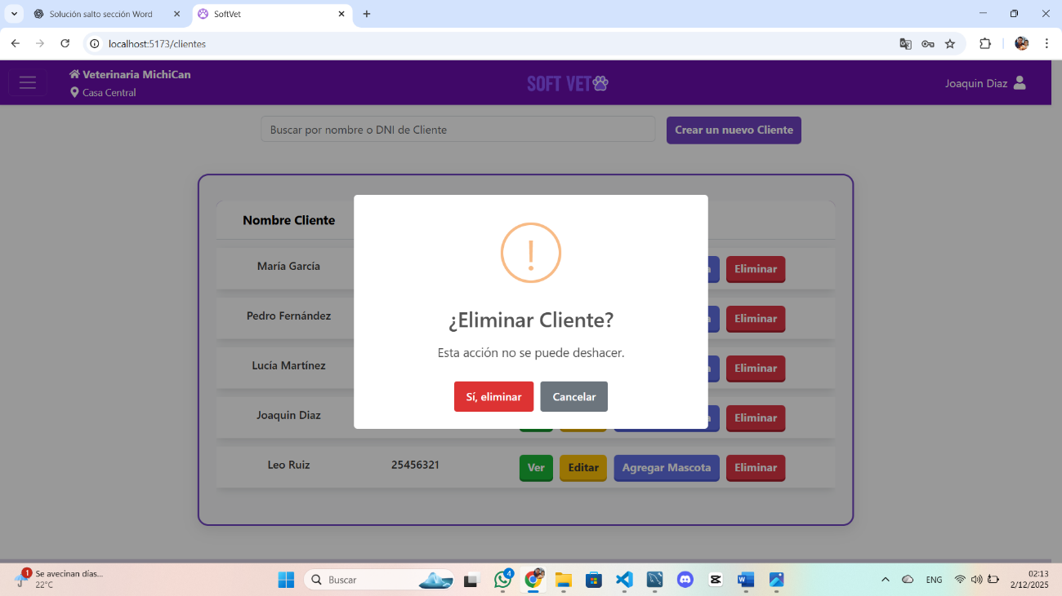

MASCOTAS
Ver Mascotas

Dentro de cada sección, en este caso Mascotas, se puede visualizar el listado completo de los registros creados, con la posibilidad de filtrar por nombre de la Mascota o DNI del Cliente. Además, se incluyen botones para realizar acciones específicas (Ver, Editar, Historia Clínica, Eliminar). Al seleccionar cualquiera de estas acciones, se abrirá una ventana(modal) correspondiente que permitirá ejecutar la operación elegida. Presione para volver atrás.
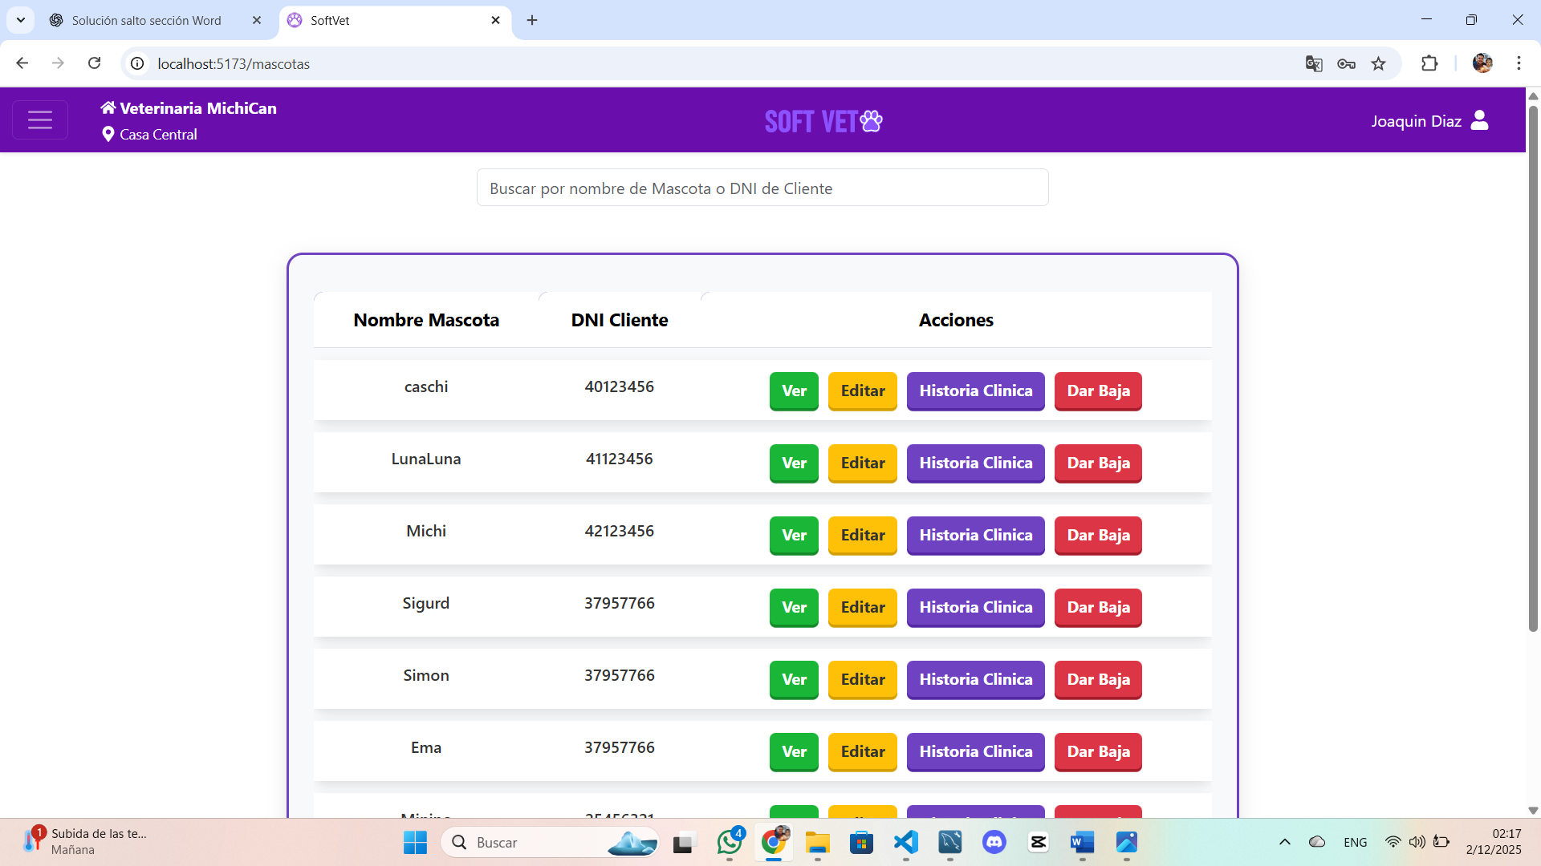

Ver una Mascota:
Al presionar el botón “VER”, se abrirá una ventana(modal) que permite visualizar todos los datos de la Mascota seleccionada. Presione “X” para volver atrás.
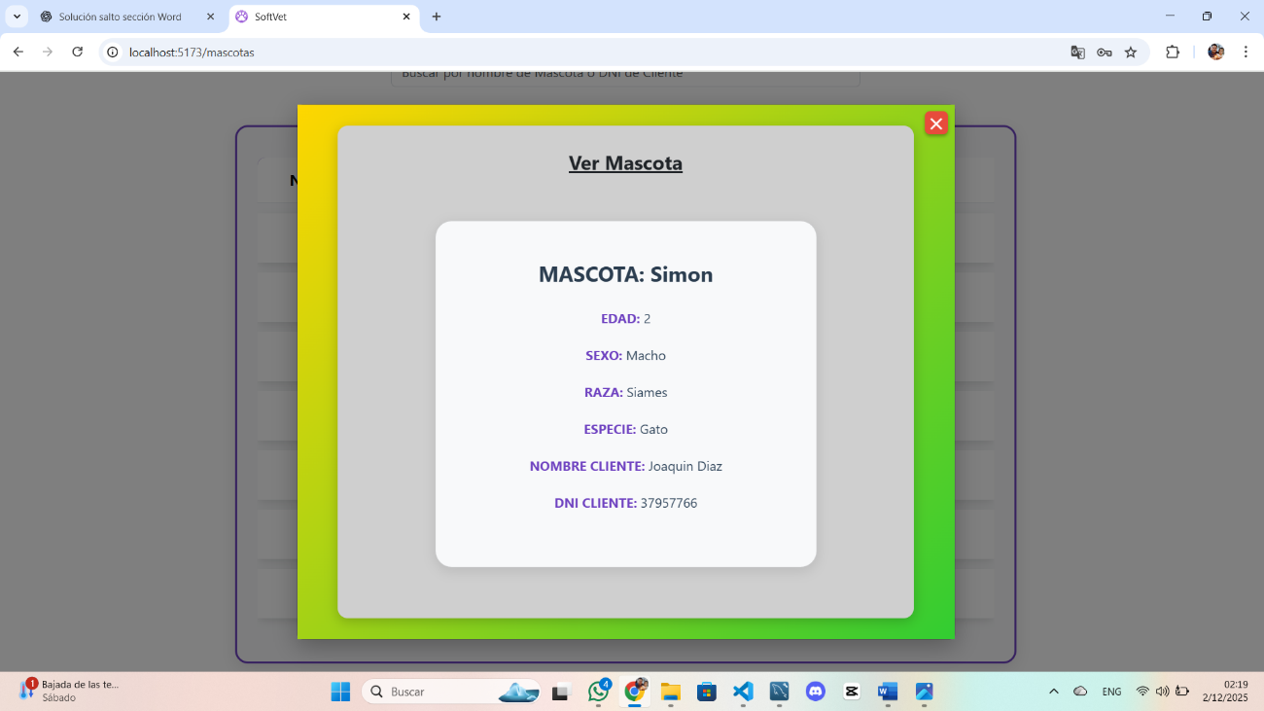

Editar Mascota:
Al presionar el botón “EDITAR”, se abrirá una ventana(modal) que permite modificar los datos de la Mascota seleccionada. Una vez realizados los cambios, podrá guardar la información actualizada. Presione “CANCELAR” o “X” para volver atrás.

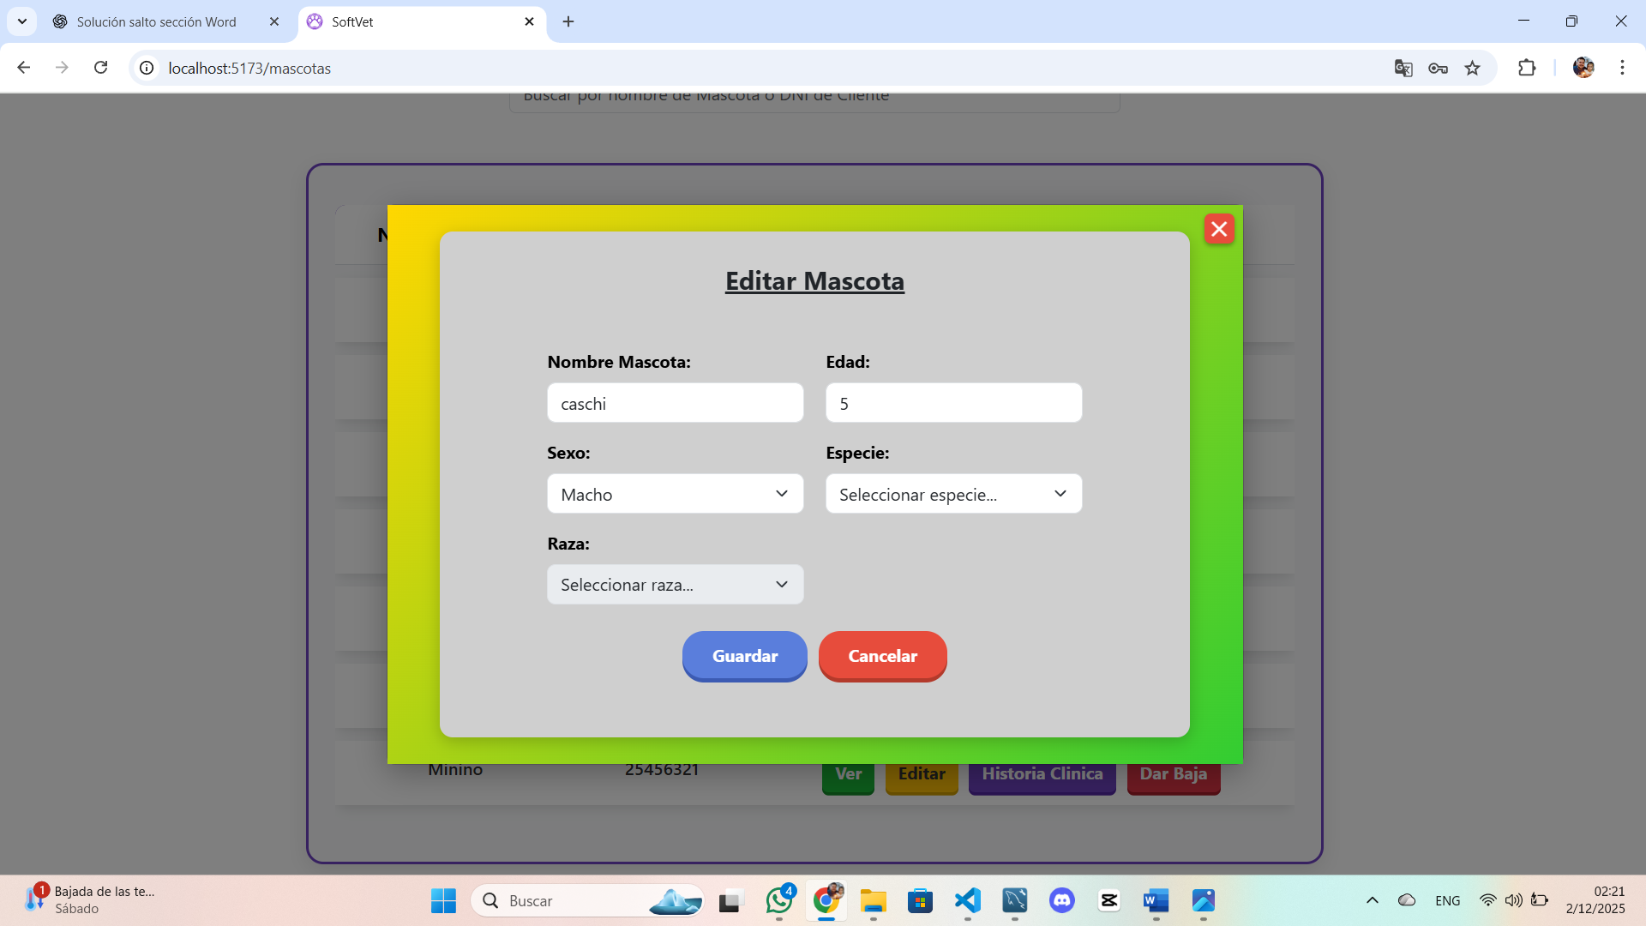

Historia Clínica de Mascota
Al presionar el botón “Historia Clinica”, se abrirá una ventana(modal) que permite visualizar los datos de la última visita de la Mascota y sus detalles. Cabe aclarar que éste botón solo estará disponible para usuario Administrador y usuario Veterinario. Presione “X” para volver atrás.

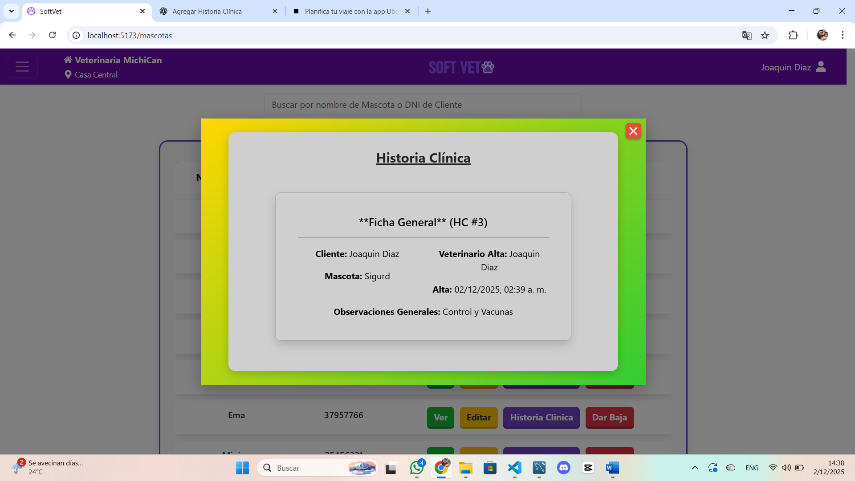

Dar baja a una Mascota
presionar el botón “Dar Baja”, se abrirá una ventana(modal) con una advertencia que preguntará si de verdad quiere dar la Baja a la mascota, con los botones “Si, dar Baja” y “Cancelar”. En caso de Dar Baja, si no existe ningún error, el registro se dará de Baja correctamente. En caso contrario, se mostrará un mensaje indicando el problema para que pueda corregirlo y volver a intentar. Presione “CANCELAR” para volver atrás.
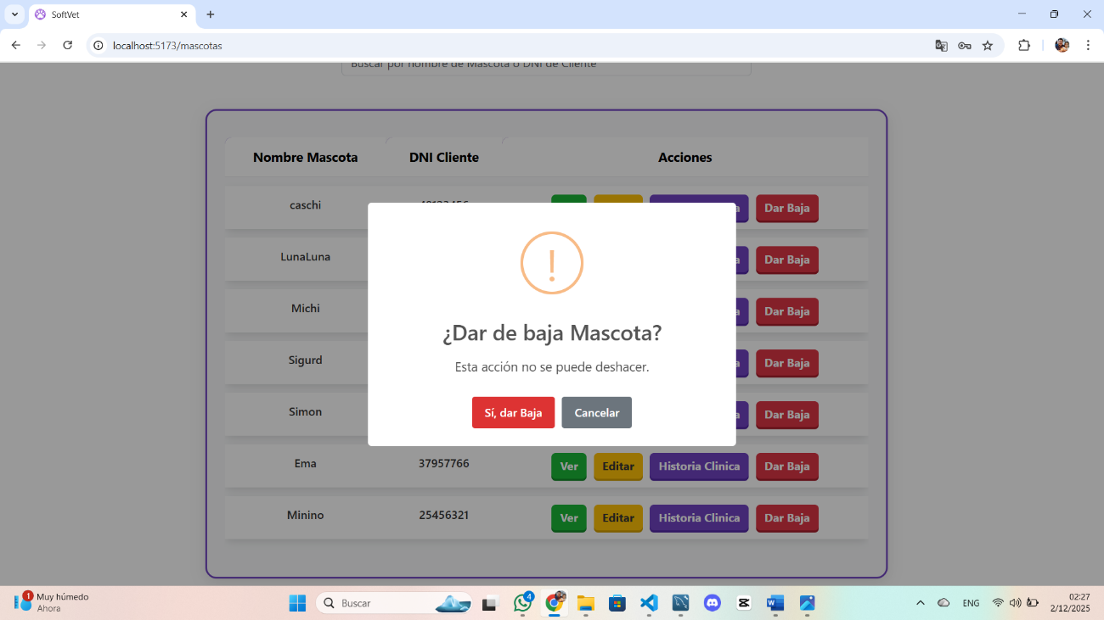

HISTORIAS CLÍNICAS
Ver Historia Clínica

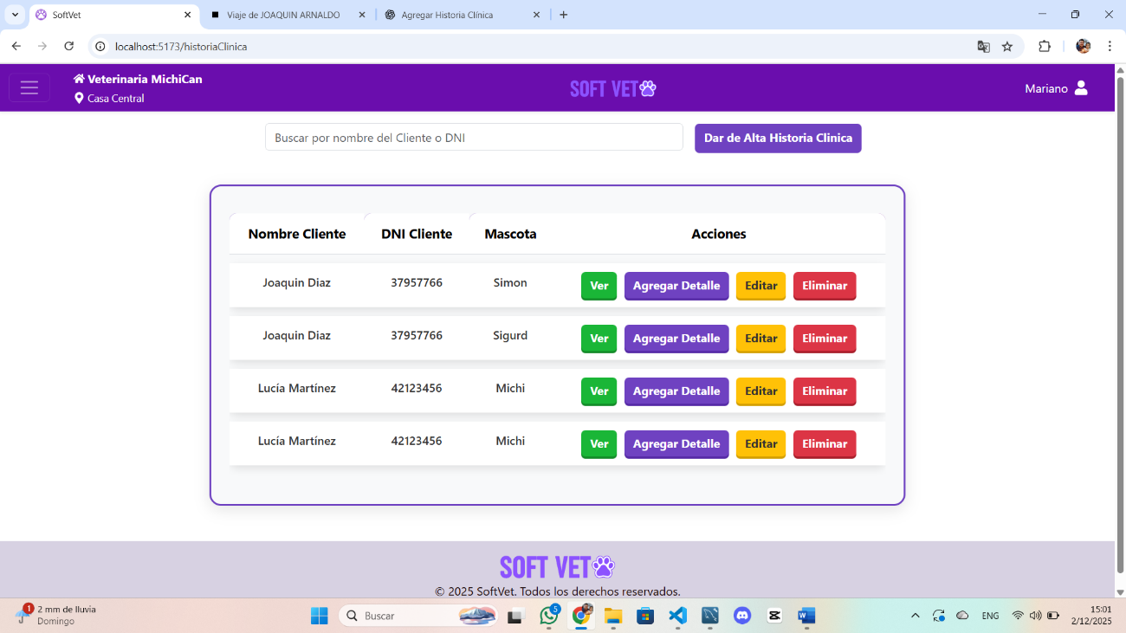
Dentro de cada sección, en este caso Historia Clínica, se puede visualizar el listado completo de los registros creados, con la posibilidad de filtrar por nombre o DNI del Cliente. Además, se incluyen botones para dar de Alta nuevas Historias Clínicas y para realizar acciones específicas (Ver, Agregar Detalle, Editar, Eliminar). Al seleccionar cualquiera de estas acciones, se abrirá una ventana(modal) correspondiente que permitirá ejecutar la operación elegida.
Cabe aclarar que éste modulo solo estará disponible para usuario Administrador y usuario Veterinario. Presione para volver Atrás.

Ver una Historia Clínica:
Al presionar el botón “VER”, se abrirá una ventana(modal) que permite visualizar todos los datos de la Historia Clínica seleccionada y sus detalles. Presione “X” para volver atrás.

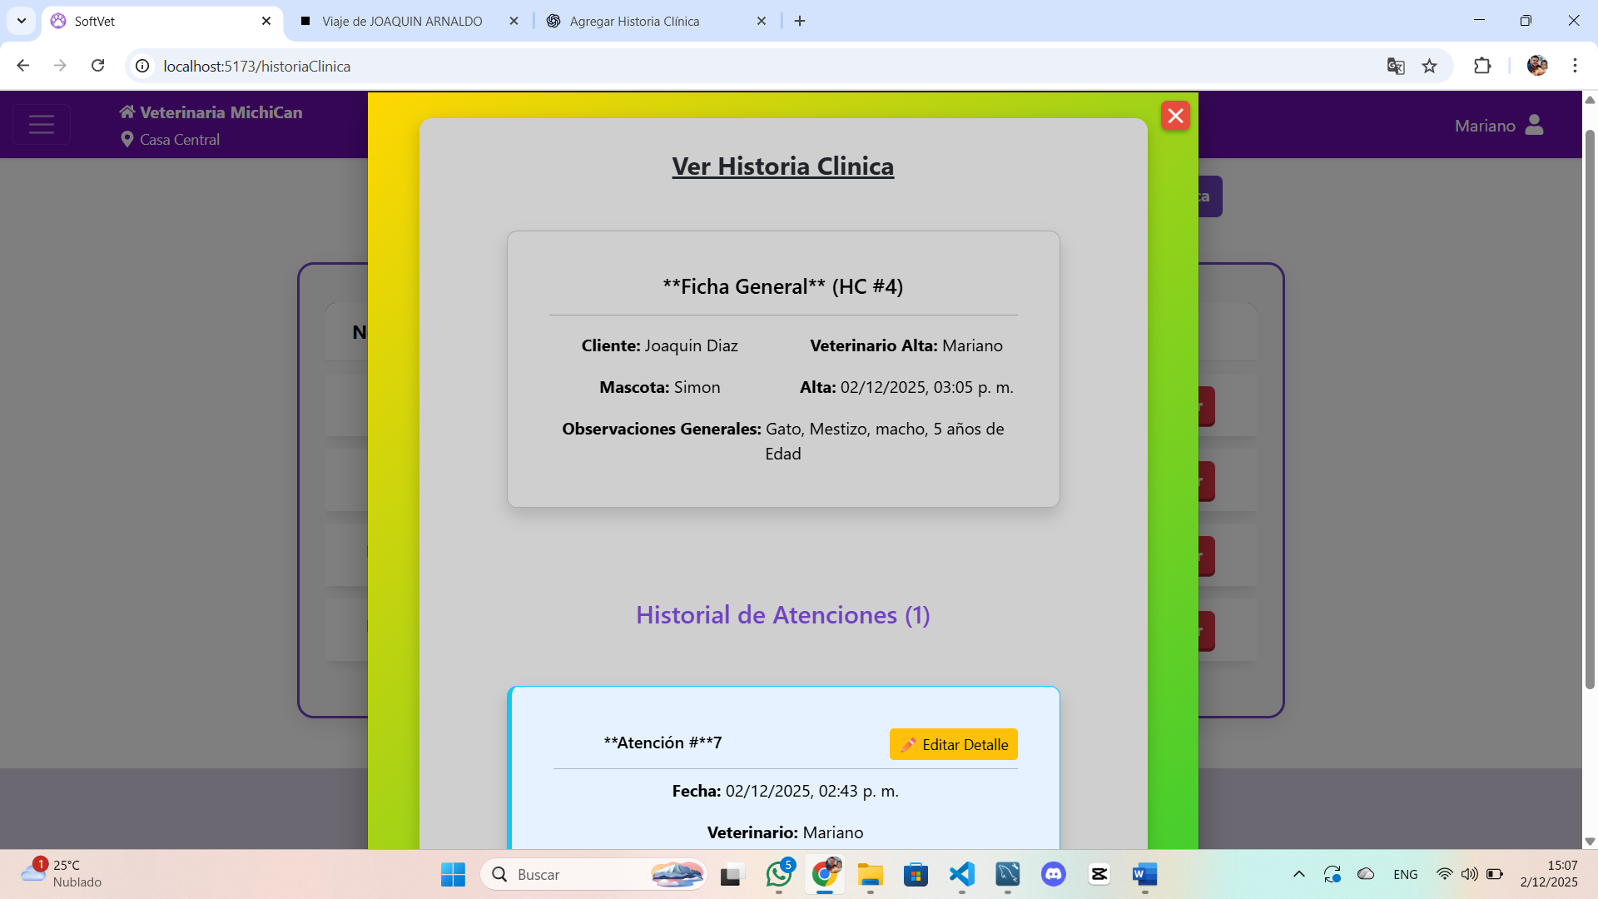
Dar de Alta una Historia Clínica
Al presionar el botón “Dar de Alta Historia Clínica” se abrirá una ventana(modal) que le permitirá completar los campos de su nueva Historia Clínica. Una vez completados todos los campos (Cliente, mascota, observación General, Diagnóstico Inicial) presione “GUARDAR”. Si no existe ningún error, el registro se guardará correctamente. En caso contrario, se mostrará un mensaje indicando el problema para que pueda corregirlo y volver a intentar. Presione “CANCELAR” o “X” para volver atrás.
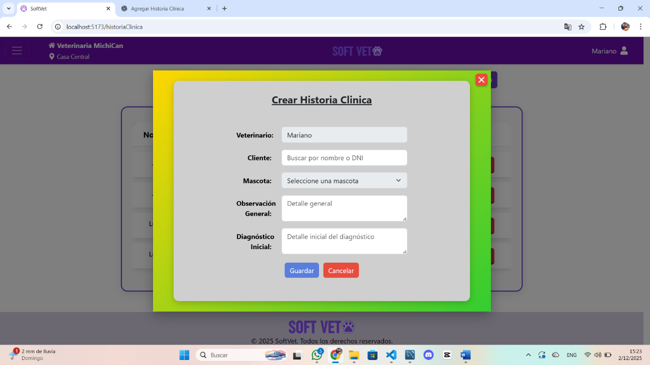

Agregar Detalle:
Al presionar el botón “Agregar Detalle”, se abrirá una ventana(modal) que permite agregar los detalles (consulta, diagnostico, observación, tratamiento) de la Historia Clínica seleccionada. Una vez cargados los detalles, presione “GUARDAR”. Si no existe ningún error, el registro se guardará correctamente. En caso contrario, se mostrará un mensaje indicando el problema para que pueda corregirlo y volver a intentar. Presione “CANCELAR” o “X” para volver atrás.

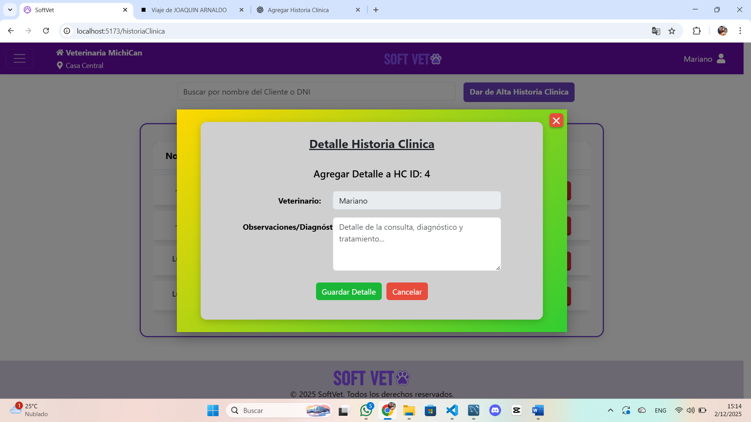
Editar Historia Clínica:
Al presionar el botón “EDITAR”, se abrirá una ventana(modal) que permite modificar la Observación General de la Historia Clínica seleccionada. Una vez realizados los cambios, podrá guardar la información actualizada. Presione “CANCELAR” o “X” para volver atrás.

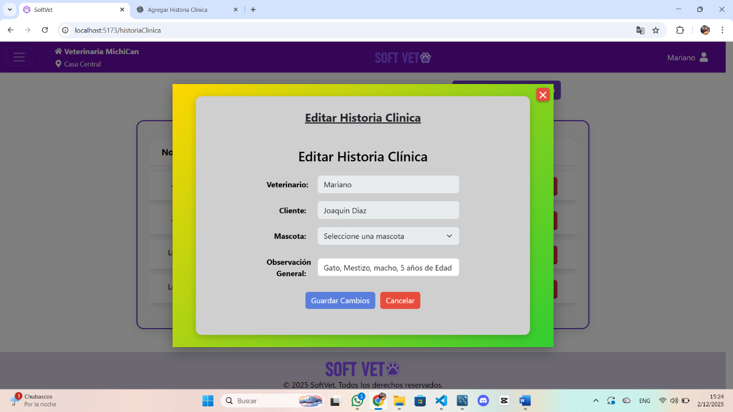

Eliminar Historia Clínica:
Al presionar el botón “ELIMINAR”, se abrirá una ventana(modal) con una advertencia que preguntará si de verdad quiere eliminar la Historia Clínica, con los botones “Si, eliminar” y “Cancelar”. En caso de Eliminarla, si no existe ningún error, el registro se eliminará correctamente. En caso contrario, se mostrará un mensaje indicando el problema para que pueda corregirlo y volver a intentar. Presione “CANCELAR” o para volver atrás.

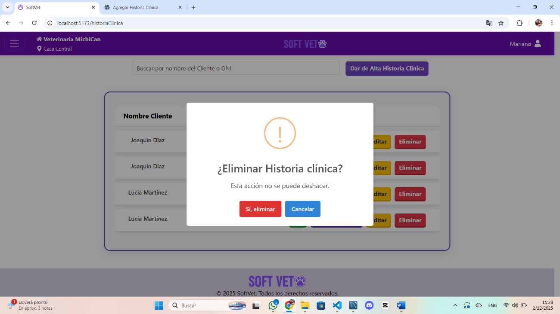

VENTAS
Ver Ventas

Dentro de cada sección, en este caso Ventas, se puede visualizar el listado completo de los registros creados, con la posibilidad de filtrar por nombre o DNI del Cliente. Además, se incluyen botones para realizar acciones específicas (Ver, Editar, Eliminar). Al seleccionar cualquiera de estas acciones, se abrirá una ventana(modal) correspondiente que permitirá ejecutar la operación elegida. Presione para volver Atrás.
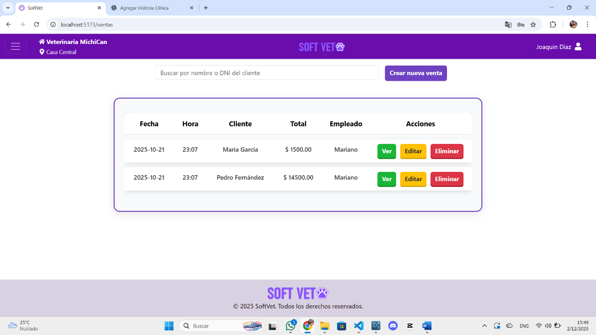

Ver una Venta

Al presionar el botón “VER”, se abrirá una ventana(modal) que permite visualizar todos los datos de la Venta seleccionada y sus detalles. Presione “X” para volver atrás.

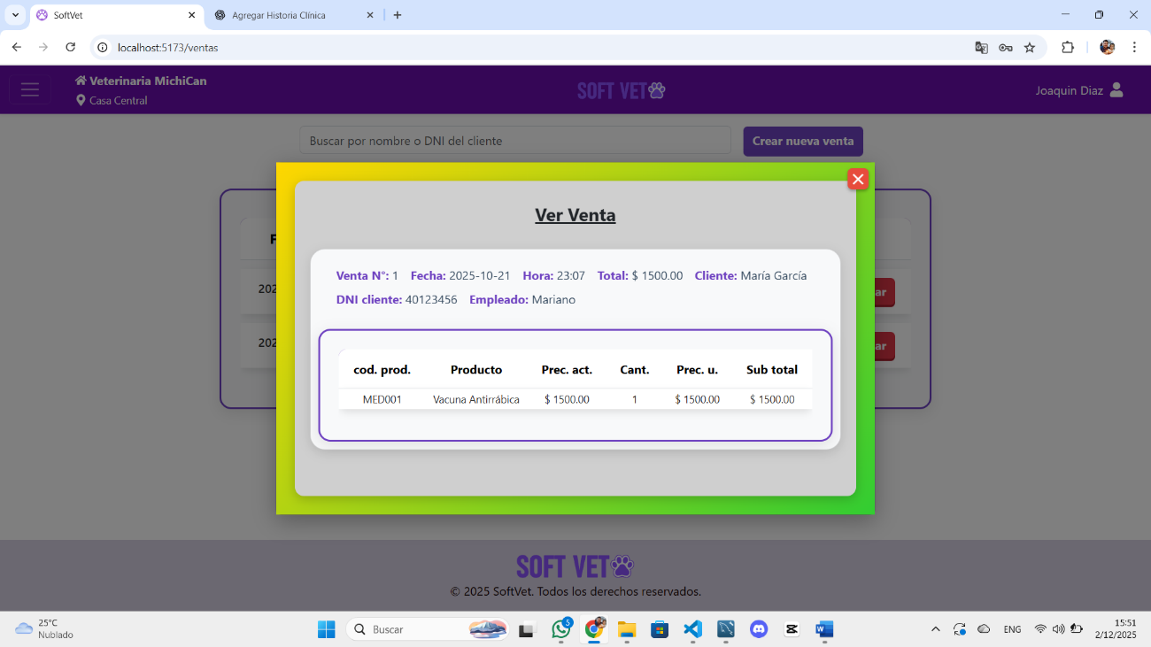

Crear nueva Venta:
Al presionar el botón “Crear Nueva Venta” se abrirá una ventana(modal)que le permitirá completar los campos de su nueva Venta. Una vez completados todos los campos (Cliente, Producto, Cantidad) presione “+” y su producto se cargará a la lista, para poder agregar un nuevo producto a la misma venta tiene que repetir el proceso. Una vez cargados todos los productos, presione “GUARDAR”. Si no existe ningún error, el registro se guardará correctamente. En caso contrario, se mostrará un mensaje indicando el problema para que pueda corregirlo y volver a intentar. Presione “CANCELAR” o “X” para volver atrás.
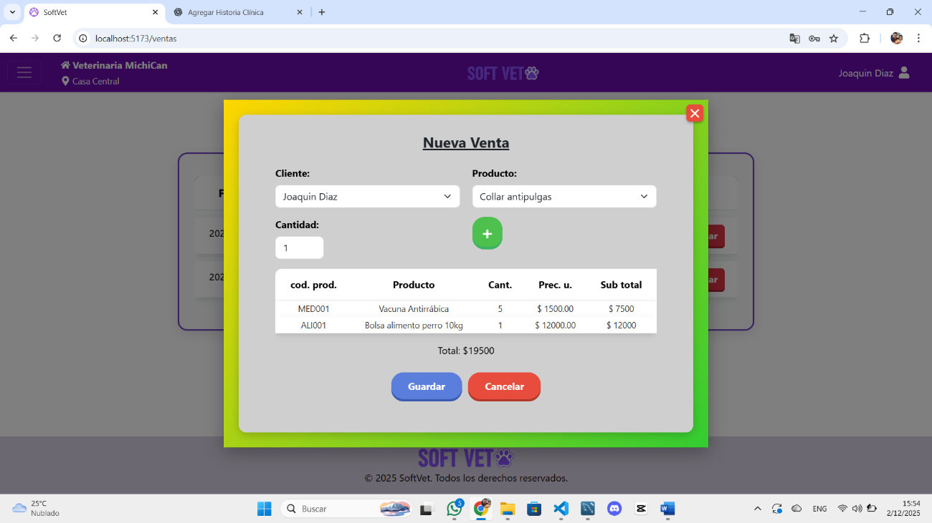

Editar una Venta
Al presionar el botón “EDITAR”, se abrirá una ventana(modal) que permite modificar los datos de la Venta seleccionada(cambiar cliente, agregar, quitar productos). Una vez realizados los cambios, podrá guardar la información actualizada. Presione “CANCELAR” o “X” para volver atrás.
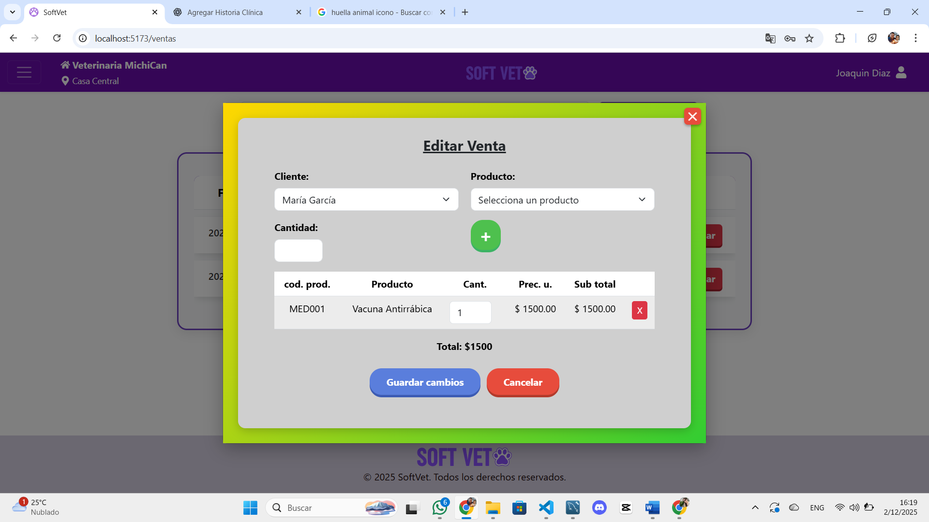
Eliminar Venta:
Al presionar el botón “ELIMINAR”, se abrirá una ventana(modal) con una advertencia que preguntará si de verdad quiere eliminar la Venta, con los botones “Si, eliminar” y “Cancelar”. En caso de Eliminarlo, si no existe ningún error, el registro se eliminará correctamente. En caso contrario, se mostrará un mensaje indicando el problema para que pueda corregirlo y volver a intentar. Presione “CANCELAR” para volver atrás.

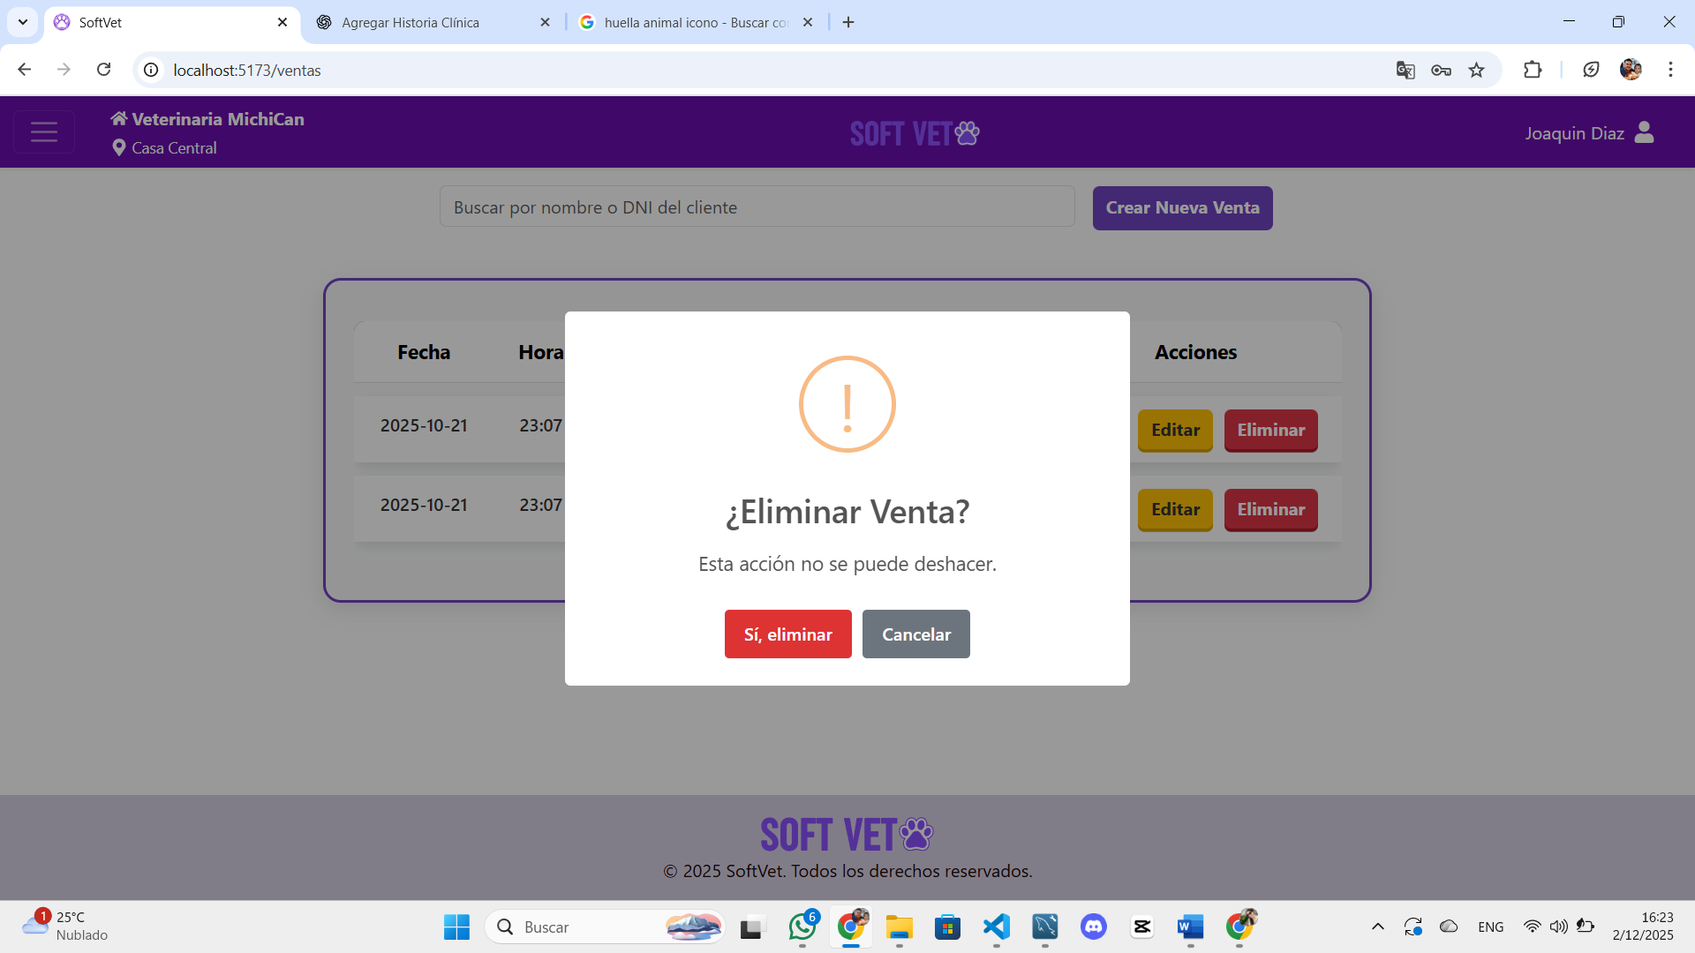

PRODUCTOS
Ver Productos

Dentro de cada sección, en este caso Productos, se puede visualizar el listado completo de los registros creados, con la posibilidad de filtrar por nombre o Código del Producto. Además, se incluyen botones para crear nuevos Productos y para realizar acciones específicas (Ver, Editar, Dar Baja). Al seleccionar cualquiera de estas acciones, se abrirá una ventana(modal) correspondiente que permitirá ejecutar la operación elegida. Presione para volver Atrás.
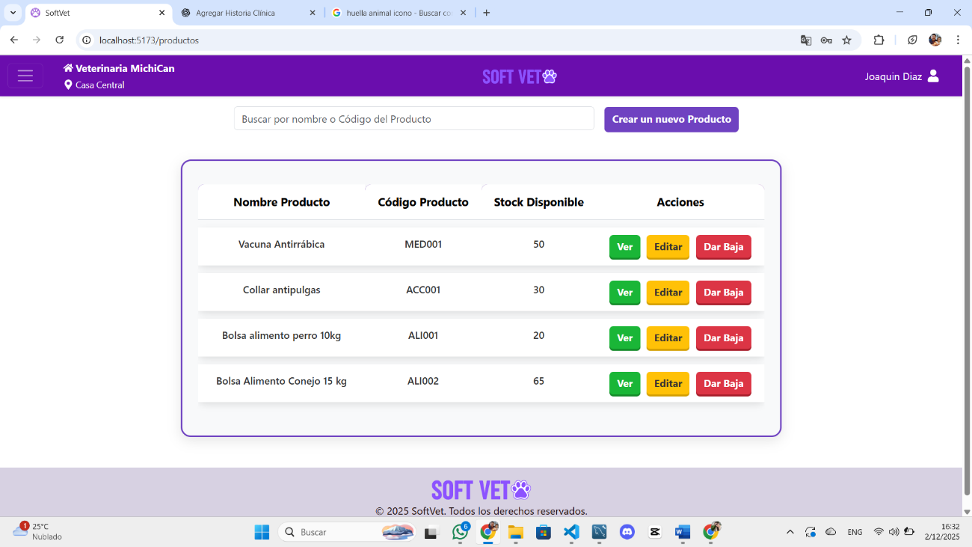

Ver un Producto:
Al presionar el botón “VER”, se abrirá una ventana(modal) que permite visualizar todos los datos del Producto seleccionado y sus detalles. Presione “X” para volver atrás.
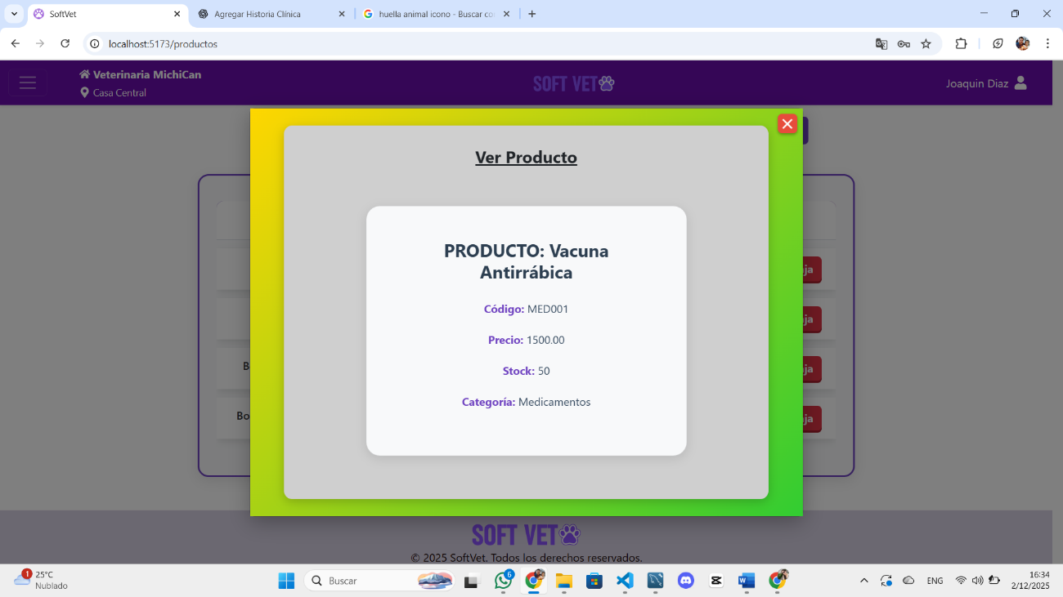

Crear nuevo Producto:
Al presionar el botón “Crear un Nuevo Producto” se abrirá una ventana(modal) que le permitirá completar los campos de su nuevo Producto. Una vez completados todos los campos (nombre, código, precio, categoría), presione “GUARDAR”. Si no existe ningún error, el registro se guardará correctamente. En caso contrario, se mostrará un mensaje indicando el problema para que pueda corregirlo y volver a intentar. Presione “CANCELAR” o “X” para volver atrás.
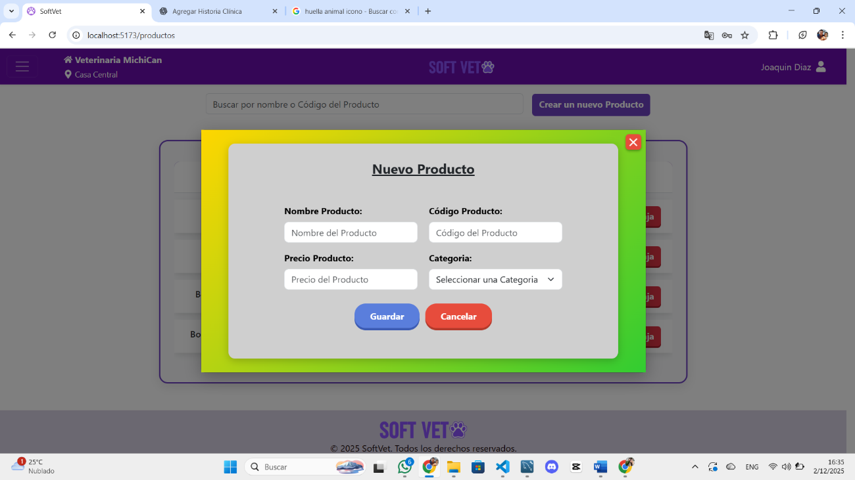

Editar Producto:
Al presionar el botón “EDITAR”, se abrirá una ventana(modal) que permite modificar los datos del Producto seleccionado. Una vez realizados los cambios, podrá guardar la información actualizada. Presione “CANCELAR” o “X” para volver atrás.
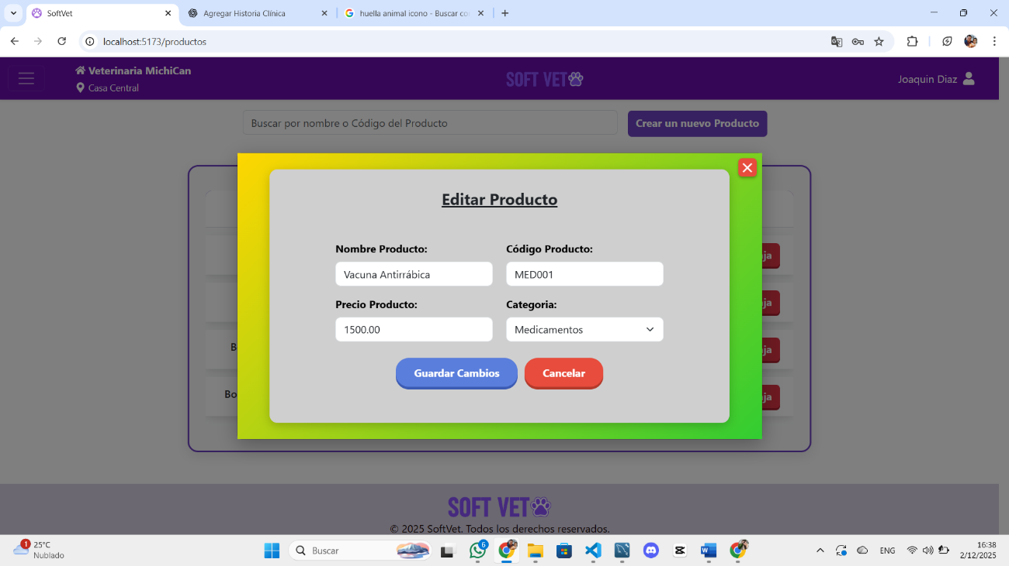

Dar baja a un Producto:
Al presionar el botón “Dar Baja”, se abrirá una ventana(modal) con una advertencia que preguntará si de verdad quiere dar la Baja al producto, con los botones “Si, dar Baja” y “Cancelar”. En caso de Dar Baja, si no existe ningún error, el registro se dará de Baja correctamente. En caso contrario, se mostrará un mensaje indicando el problema para que pueda corregirlo y volver a intentar. Presione “CANCELAR” para volver atrás.
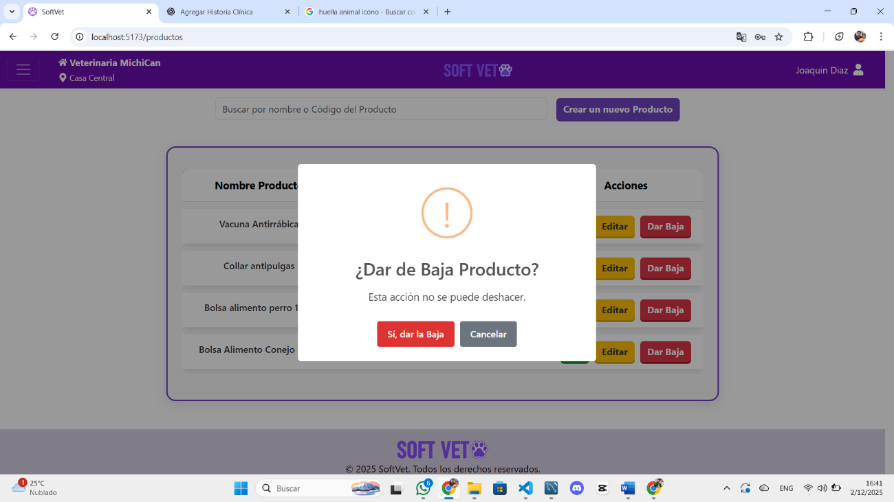

STOCK
Ver Stock:

Dentro de cada sección, en este caso Stock, se puede visualizar el listado completo de los registros creados, con la posibilidad de filtrar por nombre o Código del Producto. Además, se incluyen botones para realizar acciones específicas (Ver, Editar, Eliminar). Al seleccionar cualquiera de estas acciones, se abrirá una ventana(modal) correspondiente que permitirá ejecutar la operación elegida. Presione para volver Atrás.

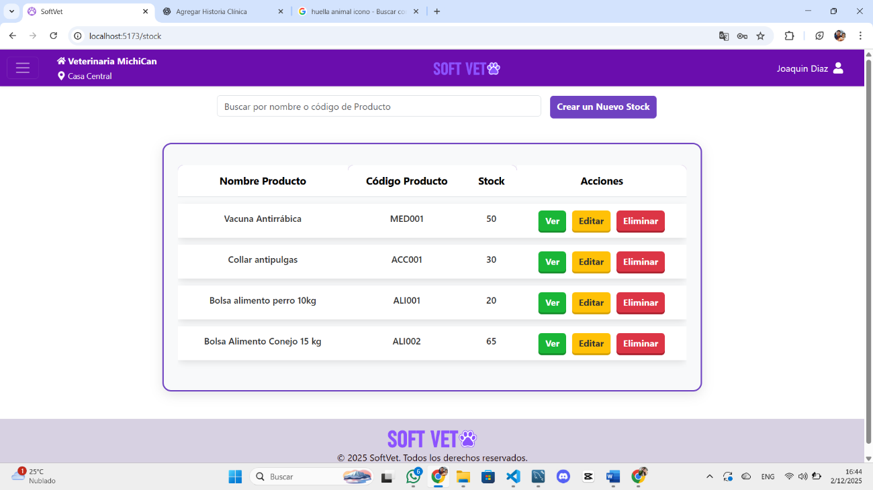

Ver Stock de un Producto:
Al presionar el botón “VER”, se abrirá una ventana(modal) que permite visualizar todos los datos de Stock del Producto seleccionado y sus detalles. Presione “X” para volver atrás.

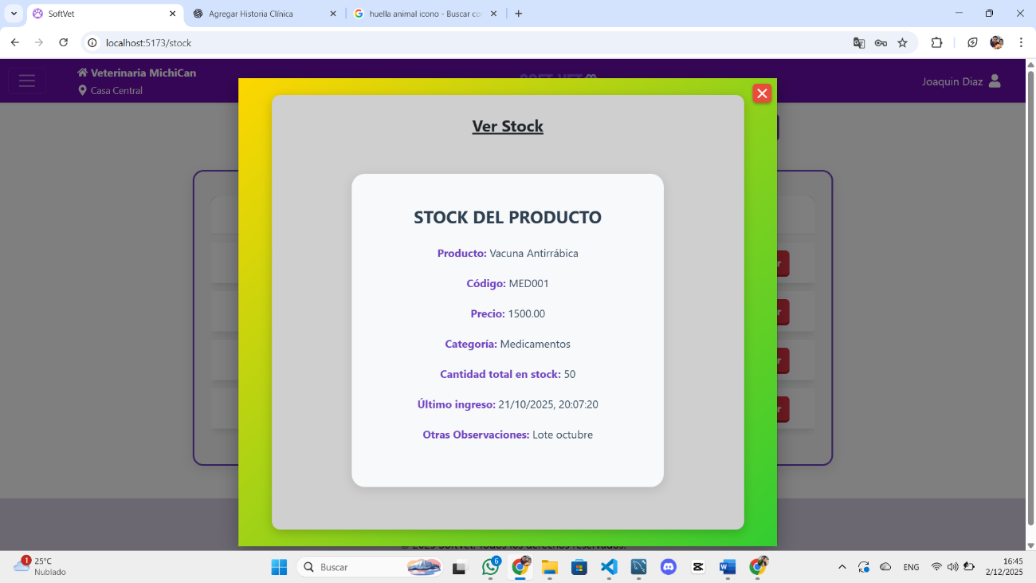

Crear un Nuevo Stock:
Al presionar el botón “Crear un Nuevo Stock” se abrirá una ventana(modal) que le permitirá completar los campos de su nuevo Stock. Con un producto nuevo ya creado en la sección Productos. Una vez completados todos los campos (producto, cantidad, observaciones), presione “GUARDAR”. Si no existe ningún error, el registro se guardará correctamente. En caso contrario, se mostrará un mensaje indicando el problema para que pueda corregirlo y volver a intentar. Presione “CANCELAR” o “X” para volver atrás.
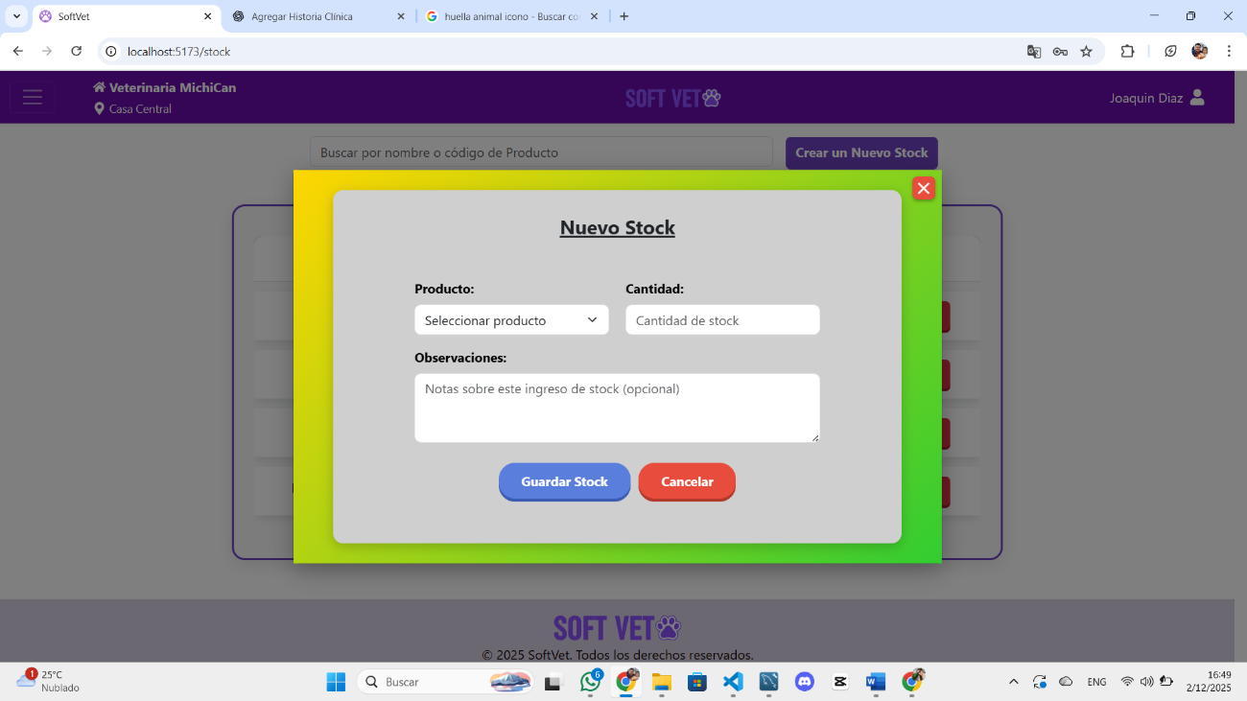

Editar Stock:
Al presionar el botón “EDITAR”, se abrirá una ventana(modal) que permite modificar los datos de Stock del Producto seleccionado. Una vez realizados los cambios, podrá guardar la información actualizada. Presione “CANCELAR” o “X” para volver atrás.
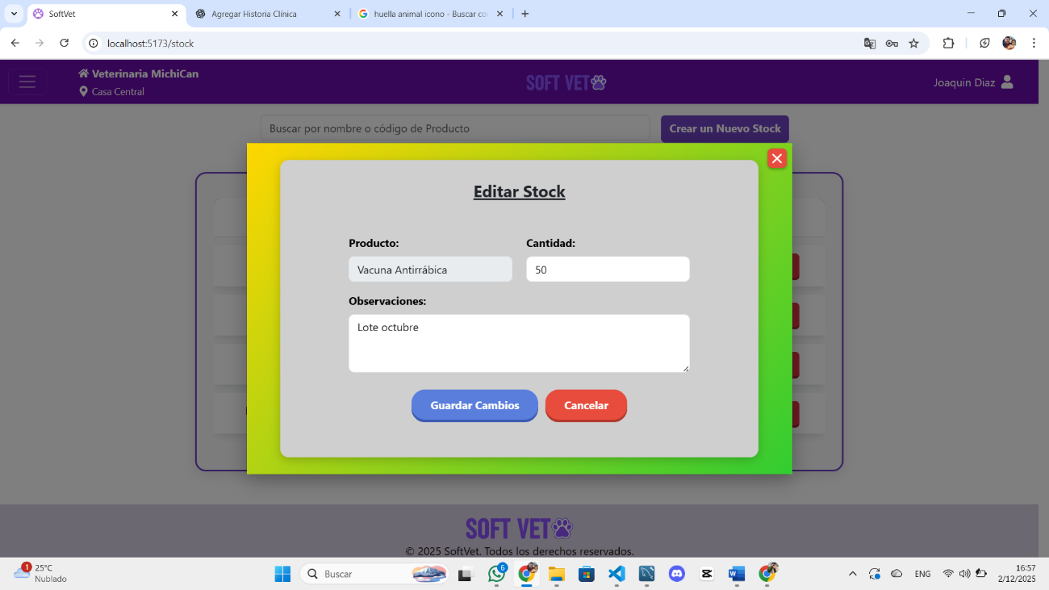

Eliminar Stock:
Al presionar el botón “ELIMINAR”, se abrirá una ventana(modal) con una advertencia que preguntará si de verdad quiere eliminar el Stock, con los botones “Si, eliminar” y “Cancelar”. En caso de Eliminarlo, si no existe ningún error, el registro se eliminará correctamente. En caso contrario, se mostrará un mensaje indicando el problema para que pueda corregirlo y volver a intentar. Presione “CANCELAR” para volver atrás.
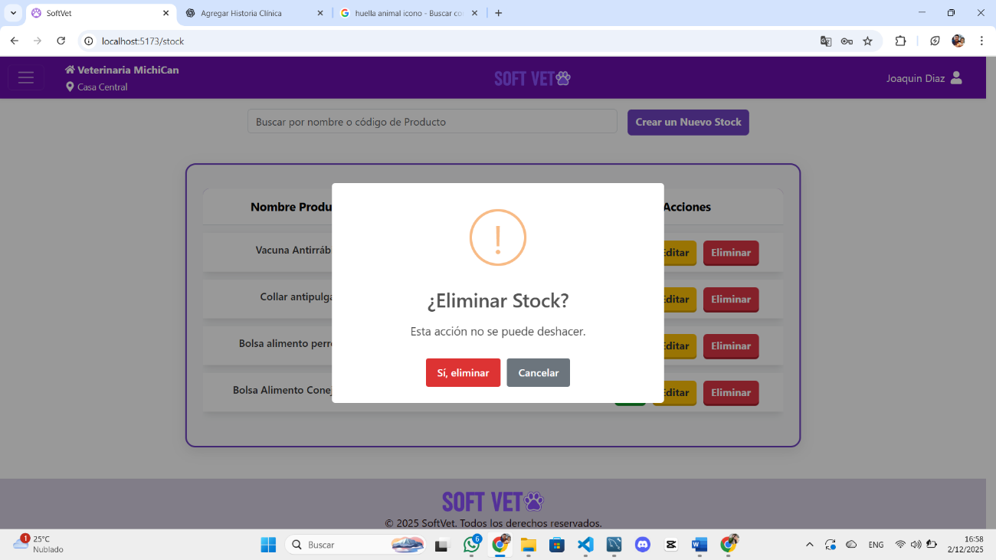

ESPECIES
Ver Especies:

Dentro de cada sección, en este caso Especies, se puede visualizar el listado completo de los registros creados, con la posibilidad de filtrar por nombre. Además, se incluyen botones para realizar acciones específicas (Ver, Editar, Eliminar). Al seleccionar cualquiera de estas acciones, se abrirá una ventana (modal) correspondiente que permitirá ejecutar la operación elegida. Presione para volver Atrás

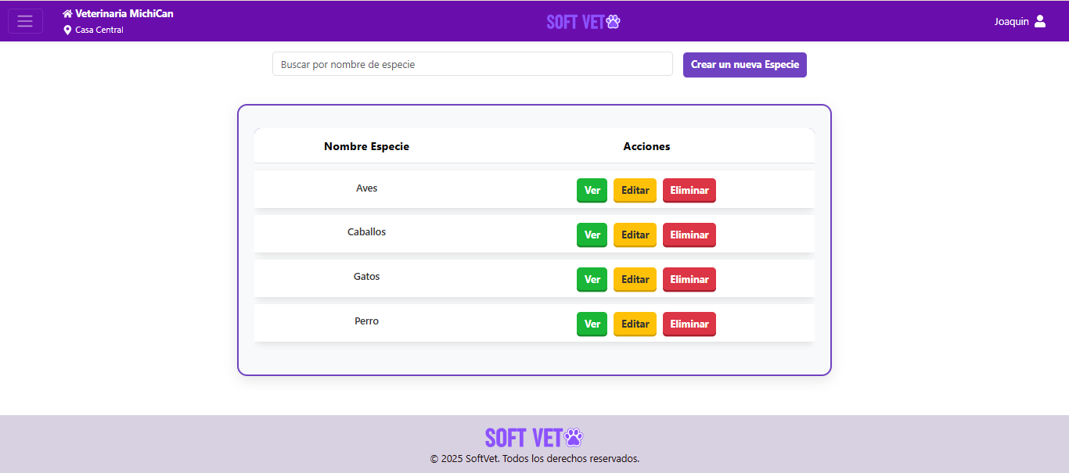

Ver una Especie:
Al presionar el botón “VER”, se abrirá una ventana(modal) que permite visualizar todos los datos de Stock del Producto seleccionado y sus detalles. Presione “X” para volver atrás.

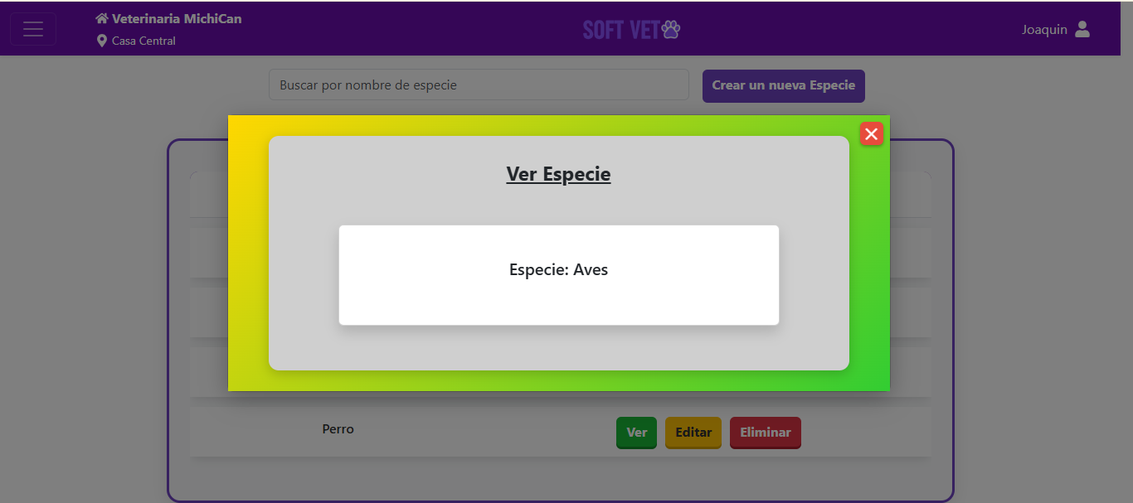

Crear una nueva Especie:
Al presionar el botón “Crear una Nueva Especie” se abrirá una ventana(modal) que le permitirá completar los campos de su nuevo Proveedor. Una vez completados todos los campos (nombre), presione “GUARDAR”. Si no existe ningún error, el registro se guardará correctamente. En caso contrario, se mostrará un mensaje indicando el problema para que pueda corregirlo y volver a intentar. Presione “CANCELAR” o “X” para volver atrás.

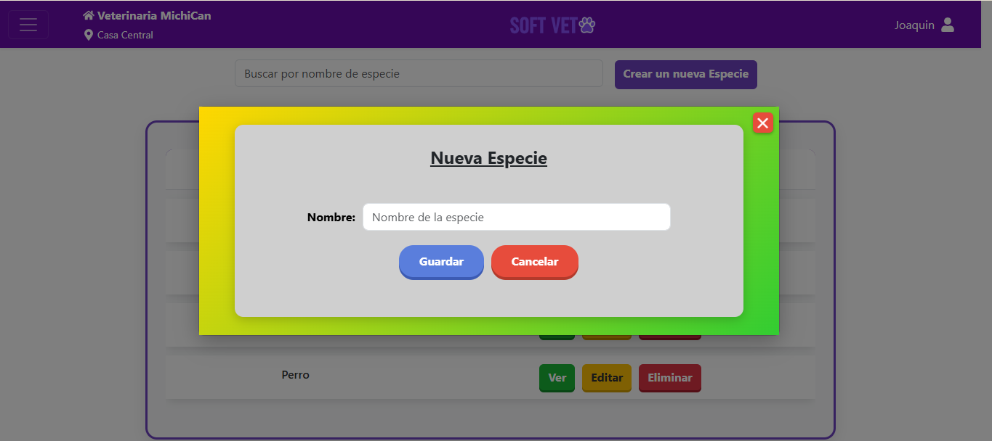

Editar una Especie:
Al presionar el botón “EDITAR”, se abrirá una ventana(modal) que permite modificar los datos de la especie seleccionada. Una vez realizados los cambios, podrá guardar la información actualizada. Presione “CANCELAR” o “X” para volver atrás.

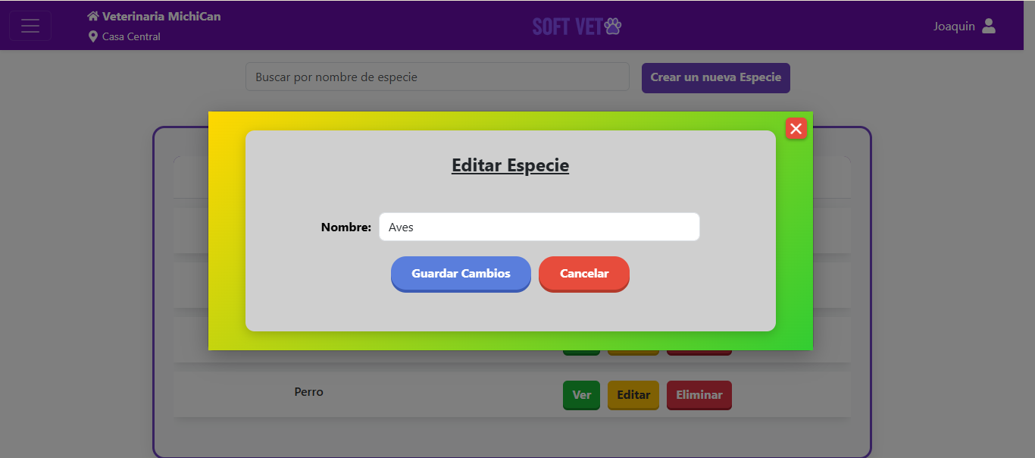

Eliminar una Especie:
Al presionar el botón “ELIMINAR”, se abrirá una ventana(modal) con una advertencia que preguntará si de verdad quiere eliminar la especie, con los botones “Si, eliminar” y “Cancelar”. En caso de Eliminarlo, si no existe ningún error, el registro se eliminará correctamente. En caso contrario, se mostrará un mensaje indicando el problema para que pueda corregirlo y volver a intentar. Presione “CANCELAR” para volver atrás.
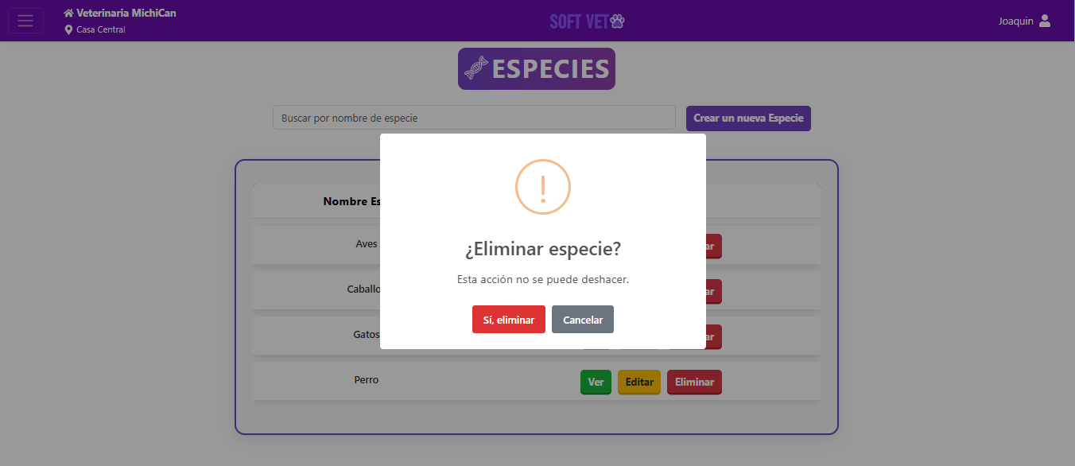

RAZAS
Ver Razas:

Dentro de cada sección, en este caso Razas, se puede visualizar el listado completo de los registros creados, con la posibilidad de filtrar por nombre. Además, se incluyen botones para realizar acciones específicas (Ver, Editar, Eliminar). Al seleccionar cualquiera de estas acciones, se abrirá una ventana(modal) correspondiente que permitirá ejecutar la operación elegida. Presione para volver Atrás.

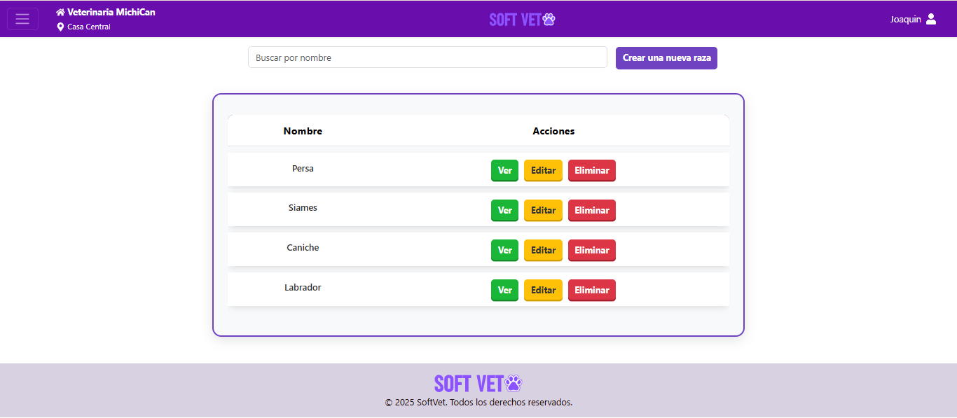
Ver una sola Raza:
Al presionar el botón “VER”, se abrirá una ventana(modal) que permite visualizar todos los datos de la raza seleccionada y sus detalles. Presione “X” para volver atrás.

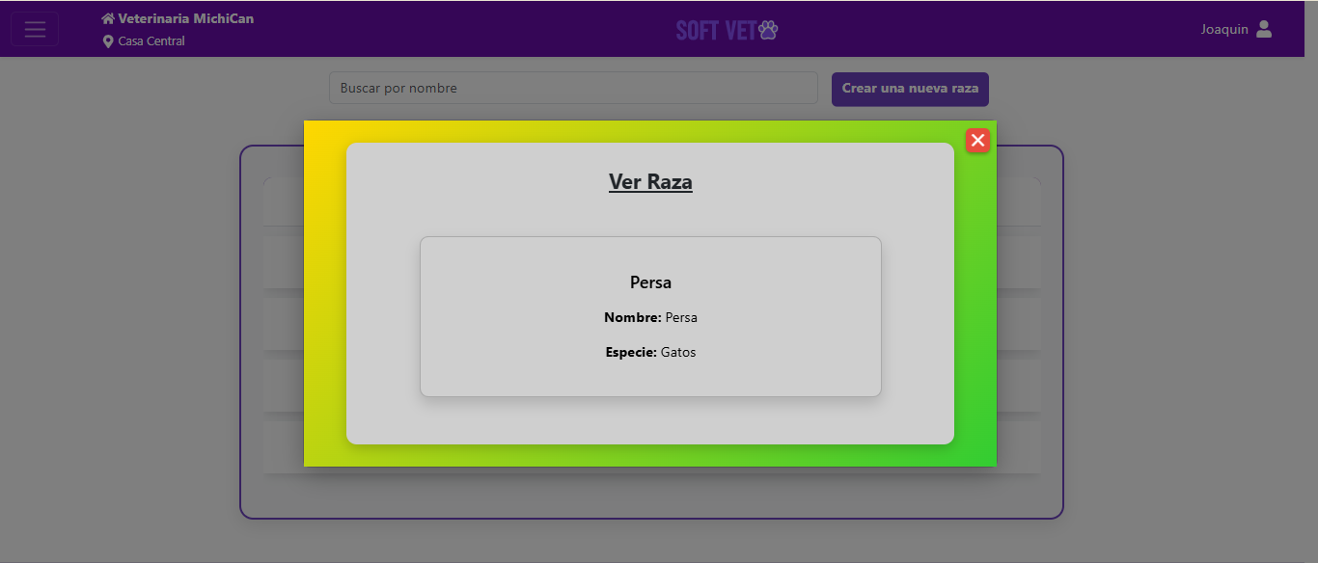

Crear una nueva Raza:
Al presionar el botón “Crear una Nueva Raza” se abrirá una ventana(modal) que le permitirá completar los campos de su nueva Raza. Una vez completados todos los campos (nombre y seleccionar la especie), presione “GUARDAR”. Si no existe ningún error, el registro se guardará correctamente. En caso contrario, se mostrará un mensaje indicando el problema para que pueda corregirlo y volver a intentar. Presione “CANCELAR” o “X” para volver atrás.

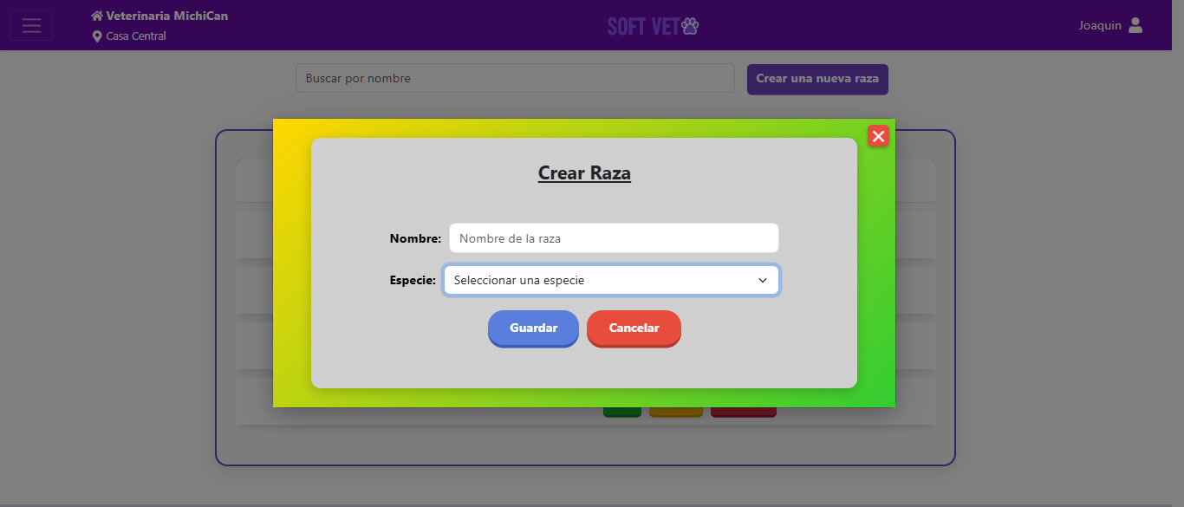

Editar una nueva Raza:
Al presionar el botón “EDITAR”, se abrirá una ventana(modal) que permite modificar los datos de la Raza seleccionada. Una vez realizados los cambios, podrá guardar la información actualizada. Presione “CANCELAR” o “X” para volver atrás.
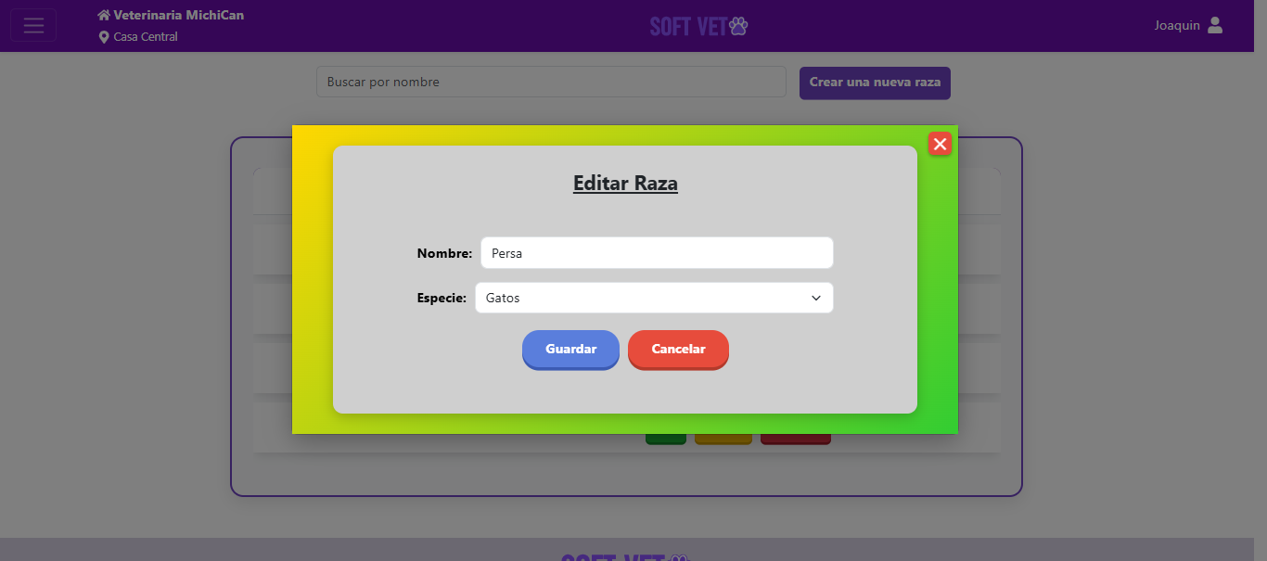

Eliminar una nueva Raza:
Al presionar el botón “ELIMINAR”, se abrirá una ventana(modal) con una advertencia que preguntará si de verdad quiere eliminar la Raza, con los botones “Si, eliminar” y “Cancelar”. En caso de Eliminarlo, si no existe ningún error, el registro se eliminará correctamente. En caso contrario, se mostrará un mensaje indicando el problema para que pueda corregirlo y volver a intentar. Presione “CANCELAR” para volver atrás.

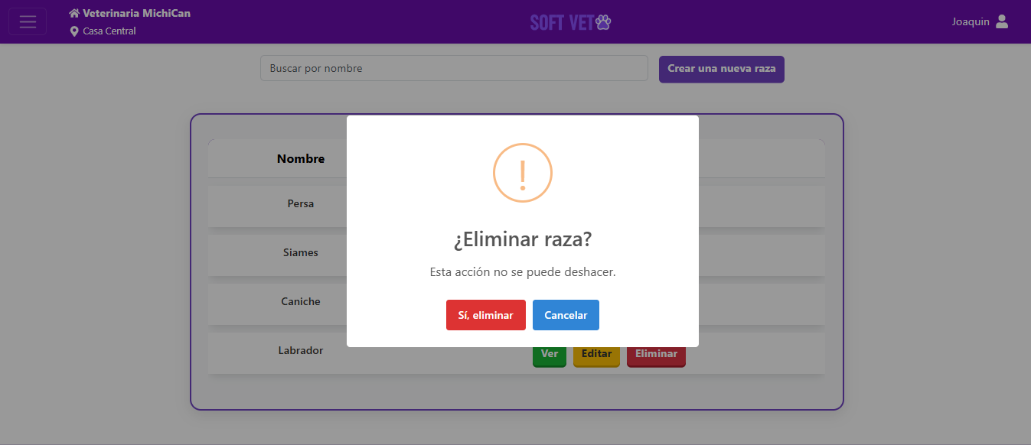

ROLES
Ver Roles:

Dentro de cada sección, en este caso Roles, se puede visualizar el listado completo de los registros creados, con la posibilidad de filtrar por nombre del Rol. Además, se incluyen botones para realizar acciones específicas (Ver, Editar, Eliminar). Al seleccionar cualquiera de estas acciones, se abrirá una ventana(modal) correspondiente que permitirá ejecutar la operación elegida. Presione para volver Atrás.
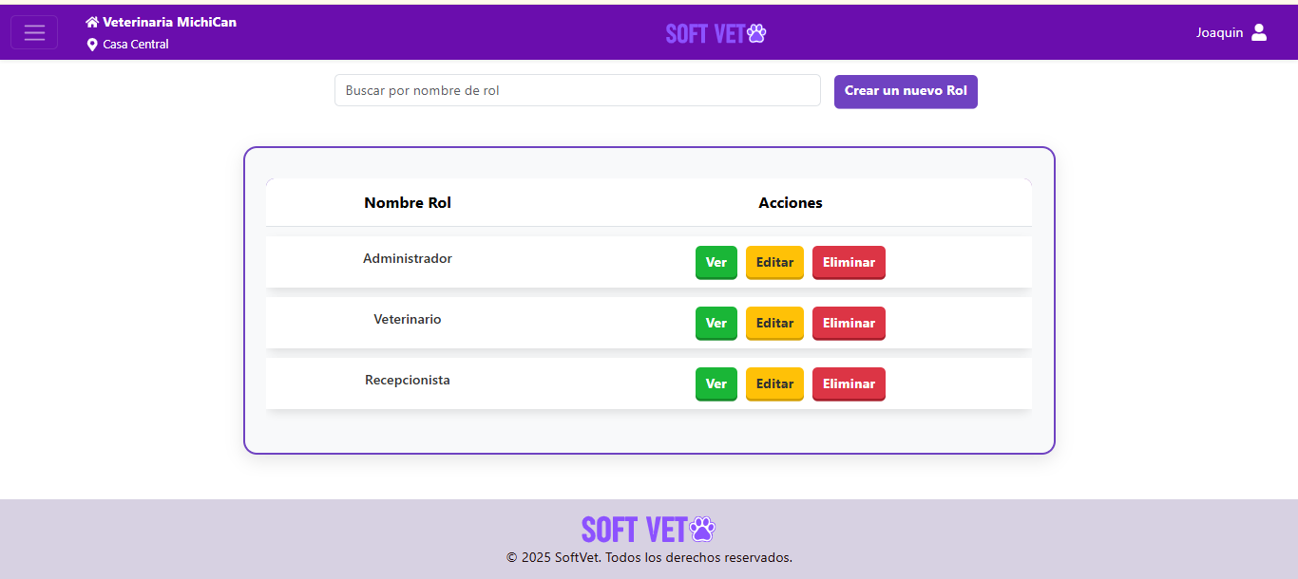

Ver un Rol:
Al presionar el botón “VER”, se abrirá una ventana(modal) que permite visualizar todos los datos del Rol seleccionado y sus detalles. Presione “X” para volver atrás.

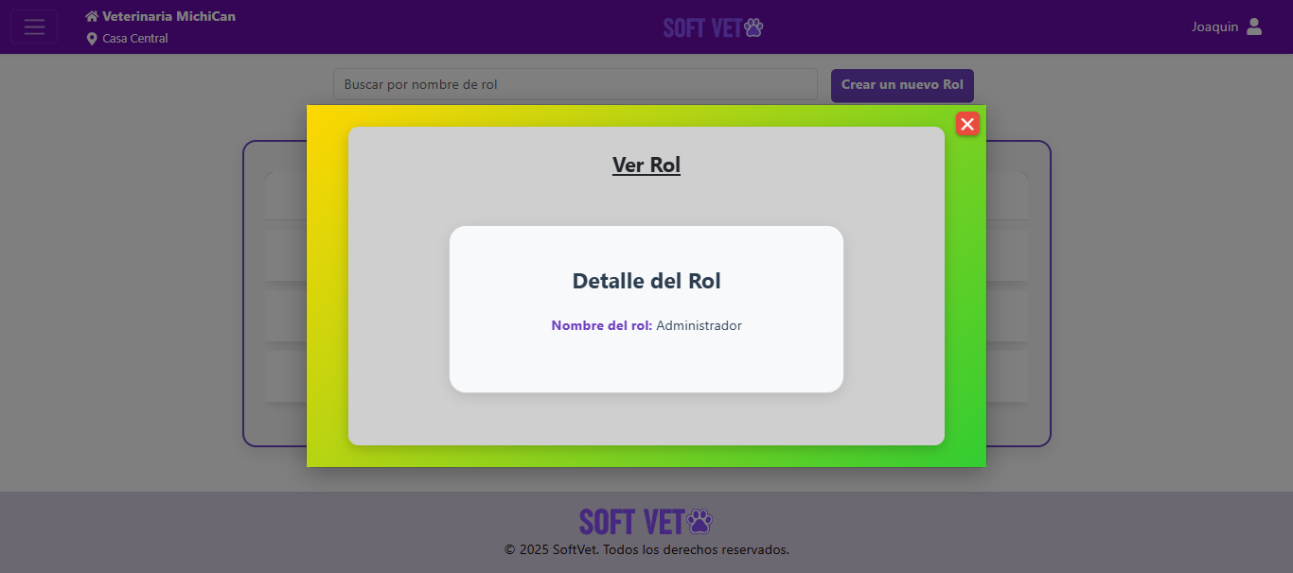

Crear un nuevo Rol:
Al presionar el botón “Crear un Nuevo Rol” se abrirá una ventana(modal) que le permitirá completar los campos de su nuevo Rol. Una vez completados todos los campos (nombre), presione “GUARDAR”. Si no existe ningún error, el registro se guardará correctamente. En caso contrario, se mostrará un mensaje indicando el problema para que pueda corregirlo y volver a intentar. Presione “CANCELAR” o “X” para volver atrás.

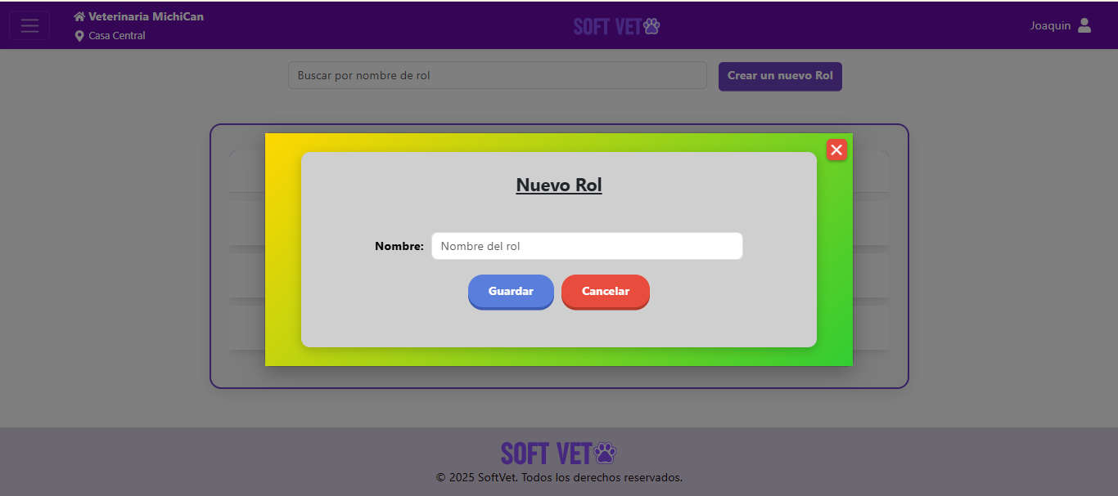

Editar un Rol:
Al presionar el botón “EDITAR”, se abrirá una ventana(modal) que permite modificar los datos del Rol seleccionado. Una vez realizados los cambios, podrá guardar la información actualizada. Presione “CANCELAR” o “X” para volver atrás.
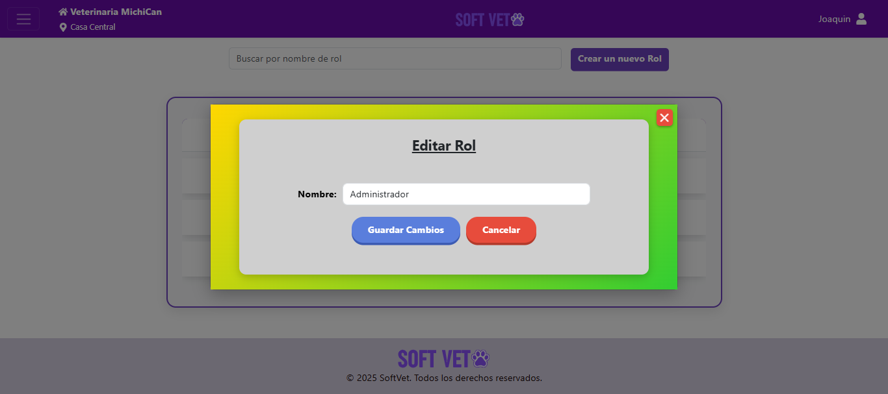

Eliminar un Rol:
Al presionar el botón “ELIMINAR”, se abrirá una ventana(modal) con una advertencia que preguntará si de verdad quiere eliminar el Rol, con los botones “Si, eliminar” y “Cancelar”. En caso de Eliminarlo, si no existe ningún error, el registro se eliminará correctamente. En caso contrario, se mostrará un mensaje indicando el problema para que pueda corregirlo y volver a intentar. Presione “CANCELAR” para volver atrás.

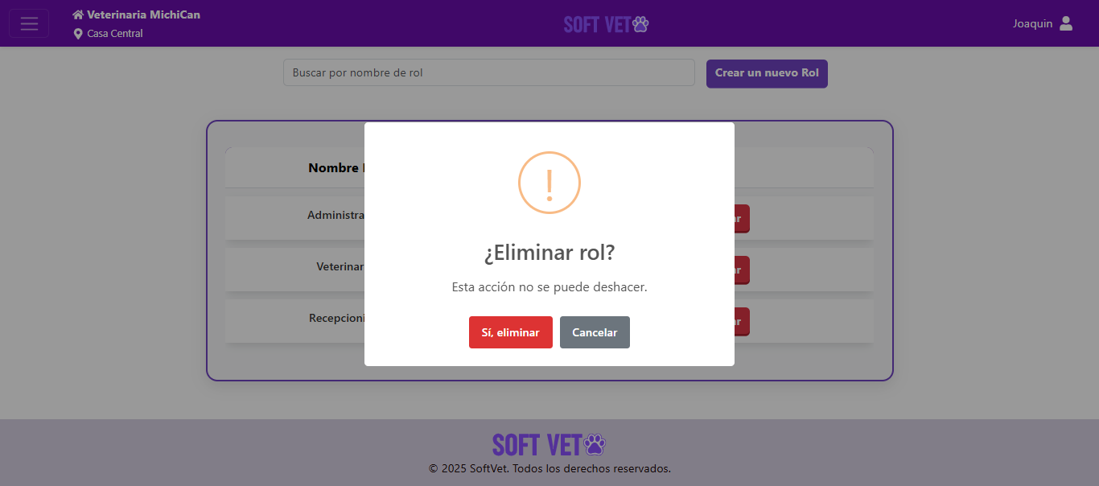

TURNOS
Ver turnos:

Dentro de cada sección, en este caso Turnos, se puede visualizar el listado completo de los registros creados. Además, se incluyen botones para realizar acciones específicas (Ver, Editar, Eliminar). Al seleccionar cualquiera de estas acciones, se abrirá una ventana(modal) correspondiente que permitirá ejecutar la operación. Presione para volver Atrás.

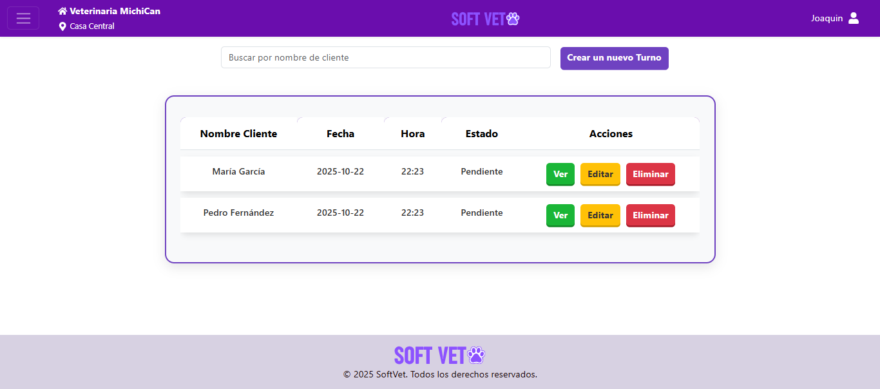
Ver un Turno:
Al presionar el botón “VER”, se abrirá una ventana(modal) que permite visualizar todos los datos del turno seleccionado y sus detalles. Presione “X” para volver atrás.

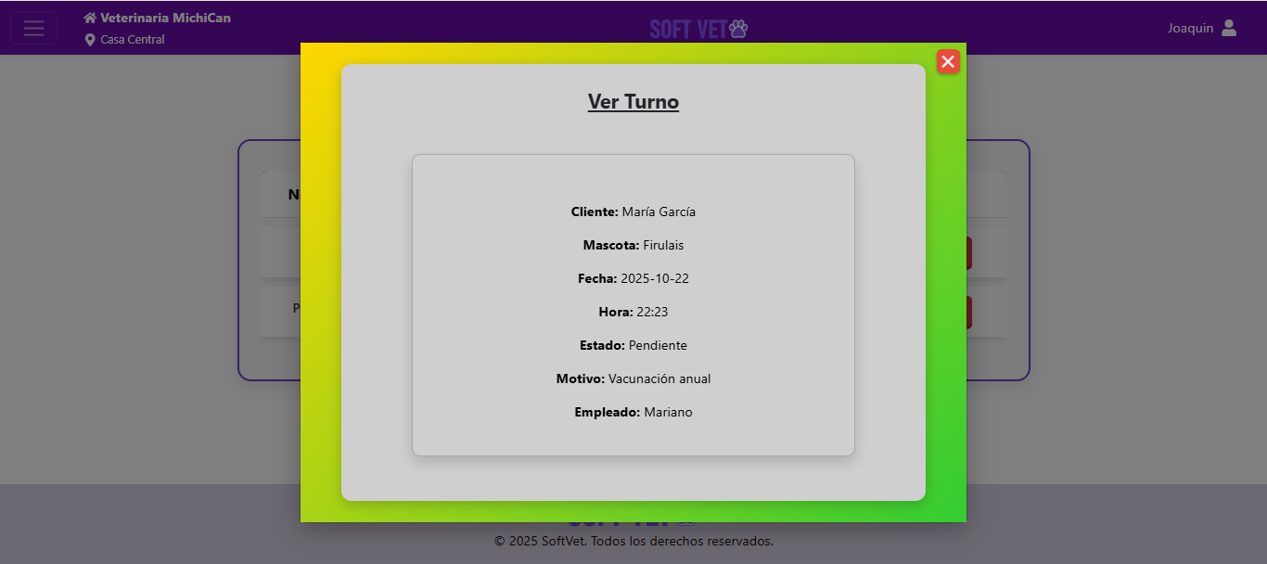

Crear un Nuevo Turno:
Al presionar el botón “Crear un Nuevo Turno” se abrirá una ventana(modal) que le permitirá completar los campos de su nuevo turno. Una vez completados todos los campos (cliente, mascota, motivo, fecha y hora), presione “GUARDAR”. Si no existe ningún error, el registro se guardará correctamente. En caso contrario, se mostrará un mensaje indicando el problema para que pueda corregirlo y volver a intentar. Presione “CANCELAR” o “X” para volver atrás.

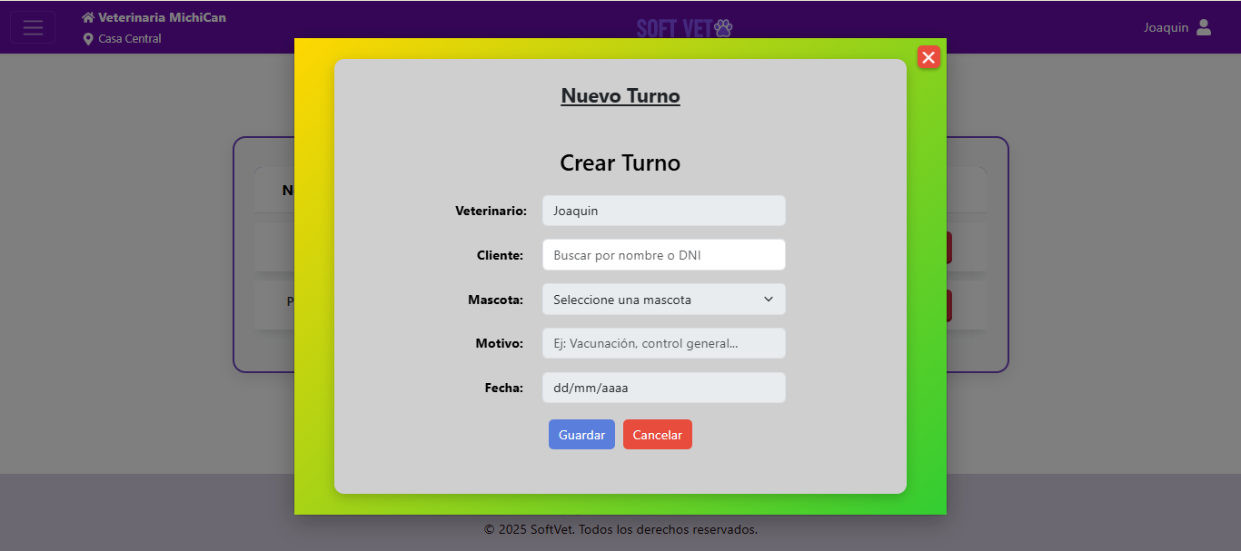

Editar un Turno:
Al presionar el botón “EDITAR”, se abrirá una ventana(modal) que permite modificar los datos del turno seleccionado. Una vez realizados los cambios, podrá guardar la información actualizada. Presione “CANCELAR” o “X” para volver atrás.

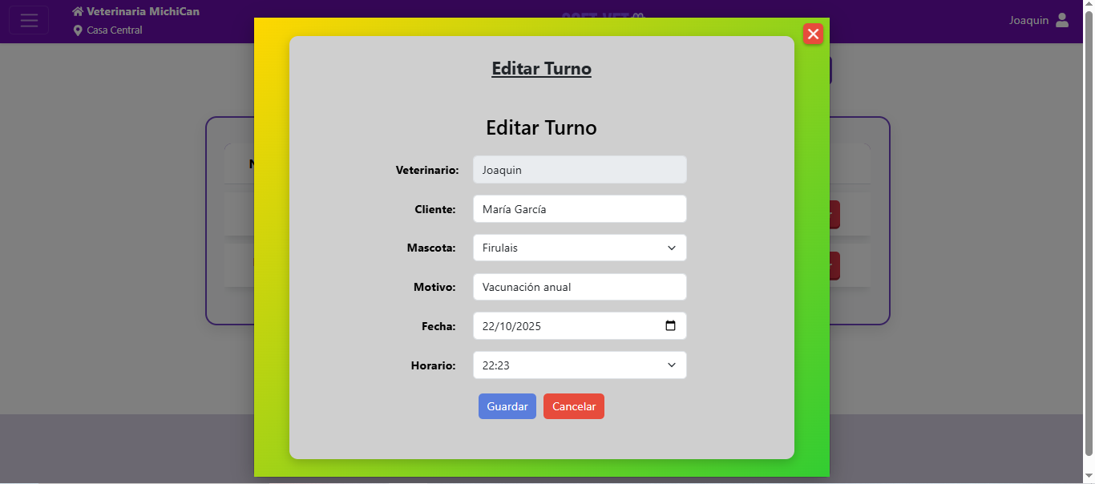

Eliminar un Turno:
Al presionar el botón “ELIMINAR”, se abrirá una ventana(modal) con una advertencia que preguntará si de verdad quiere eliminar el turno, con los botones “Si, eliminar” y “Cancelar”. En caso de Eliminarlo, si no existe ningún error, el registro se eliminará correctamente. En caso contrario, se mostrará un mensaje indicando el problema para que pueda corregirlo y volver a intentar. Presione “CANCELAR” para volver atrás.

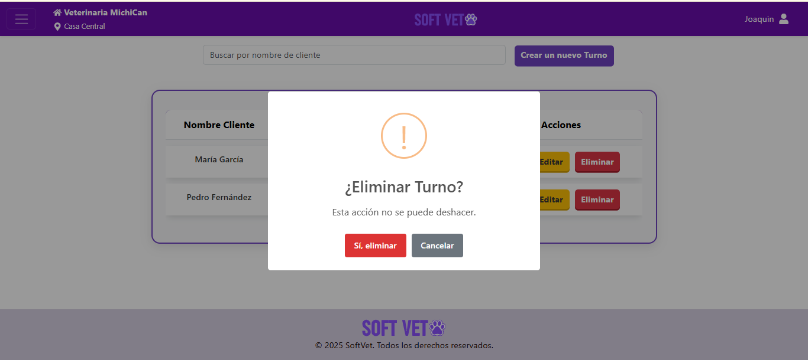

CATEGORIAS
Ver Categorías:

Dentro de cada sección, en este caso Categorías, se puede visualizar el listado completo de los registros creados, con la posibilidad de filtrar por nombre. Además, se incluyen botones para realizar acciones específicas (Ver, Editar, Eliminar). Al seleccionar cualquiera de estas acciones, se abrirá una ventana(modal) correspondiente que permitirá ejecutar la operación elegida. Presione para volver Atrás.

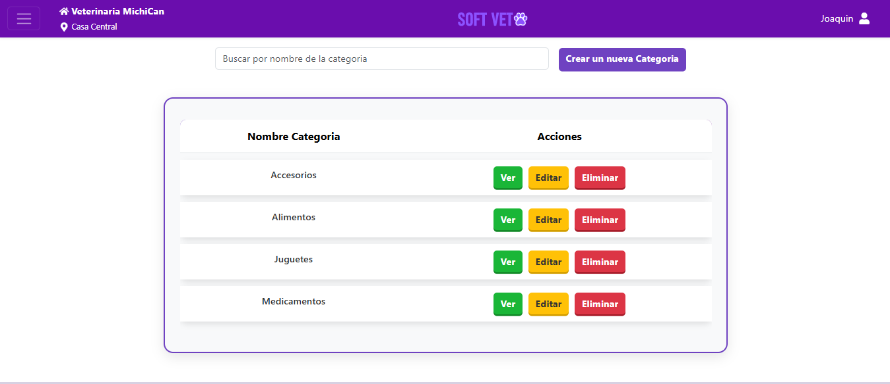

Ver una Categoría:
Al presionar el botón “VER”, se abrirá una ventana(modal) que permite visualizar los datos de la Categoría seleccionado y sus detalles. Presione “X” para volver atrás.

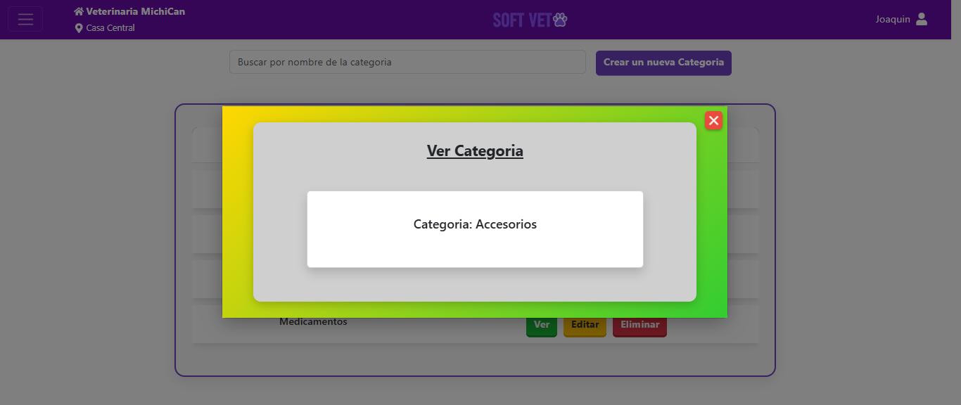

Crear una nueva Categoría:
Al presionar el botón “Crear una Nueva Categoría” se abrirá una ventana(modal) que le permitirá completar los campos de su nueva categoría. Una vez completados todos los campos presione “GUARDAR”. Si no existe ningún error, el registro se guardará correctamente. En caso contrario, se mostrará un mensaje indicando el problema para que pueda corregirlo y volver a intentar. Presione “CANCELAR” o “X” para volver atrás.

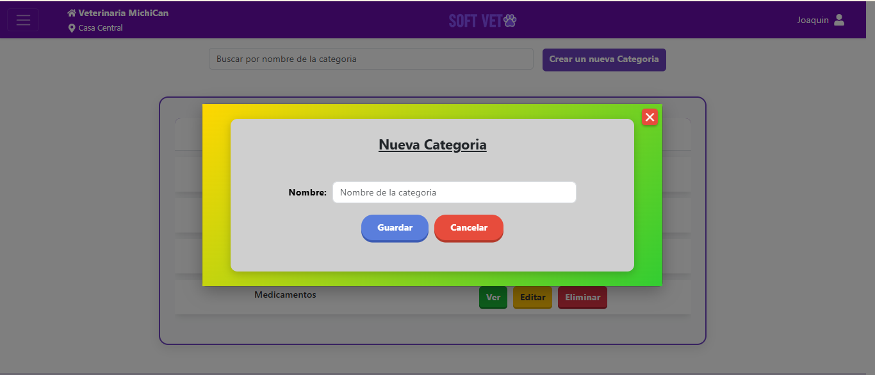

Editar una Categoría:
Al presionar el botón “EDITAR”, se abrirá una ventana(modal) que permite modificar los datos de la categoría seleccionada. Una vez realizados los cambios, podrá guardar la información actualizada. Presione “CANCELAR” o “X” para volver atrás.

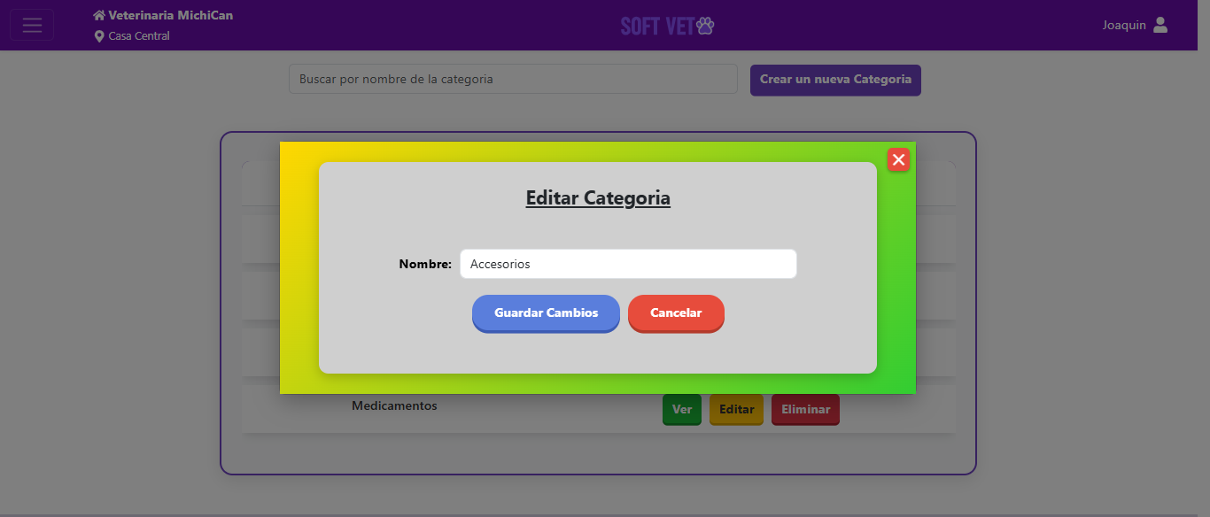

Eliminar una Categoría:
Al presionar el botón “ELIMINAR”, se abrirá una ventana(modal) con una advertencia que preguntará si de verdad quiere eliminar la categoría, con los botones “Si, eliminar” y “Cancelar”. En caso de Eliminarlo, si no existe ningún error, el registro se eliminará correctamente. En caso contrario, se mostrará un mensaje indicando el problema para que pueda corregirlo y volver a intentar. Presione “CANCELAR” para volver atrás.
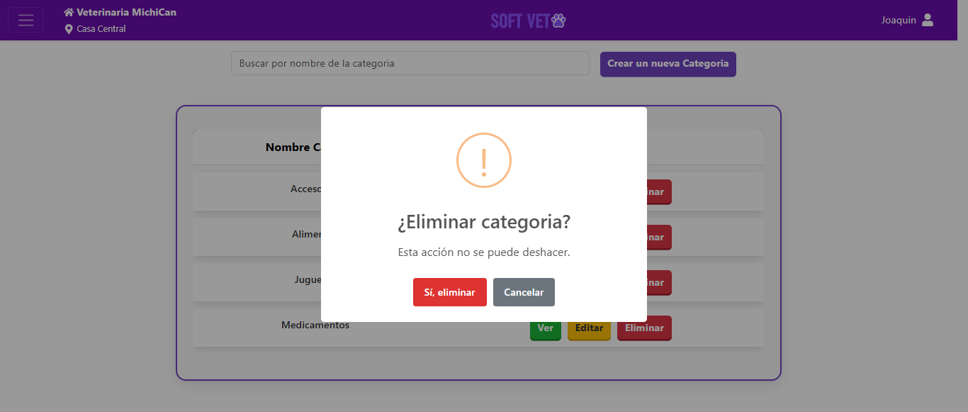

INFORMES

El módulo de Informes está diseñado para proveer a la administración de Veterinaria MichiCan datos esenciales y procesables del sistema SoftVet.
La característica principal de esta sección es la capacidad de filtrar los datos por fecha, permitiendo una consulta precisa de la información para períodos específicos. Además, todos los reportes generados pueden ser descargados para llevar un registro digital o impreso.
- Ventas por Fecha
- Turnos por Fecha
- Empleado con Más Ventas
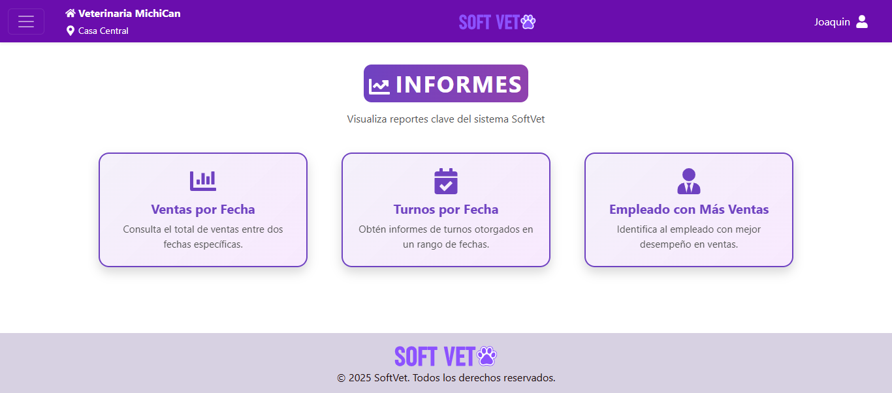

Como solicitar un Informe de Ventas:
Al hacer clic en la tarjeta Ventas por Fecha, el sistema mostrará la ventana emergente Informe de Ventas donde deberá especificar los criterios para la consulta
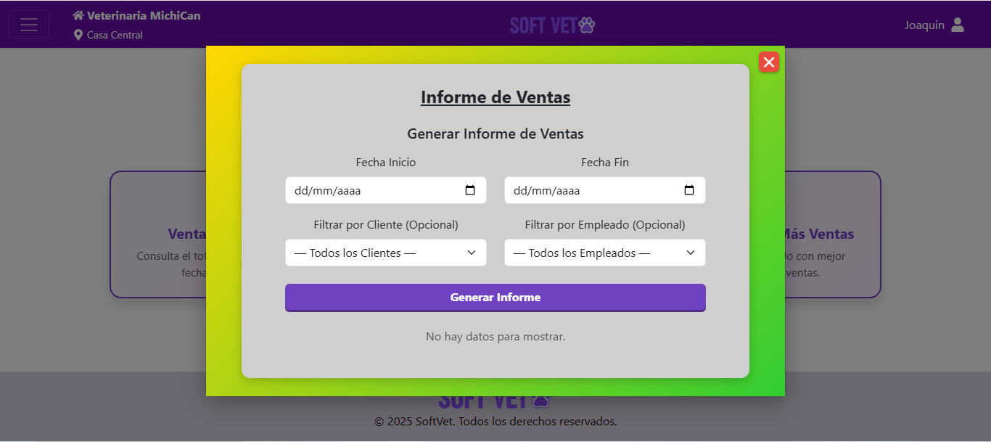
- Definir el Período: Ingrese las fechas de inicio y fin para la consulta. Si no se ingresan las fechas, el sistema no podrá generar el informe.
- Ajustar Filtros (Opcional): Si lo necesita, seleccione un Cliente o un Empleado para refinar los datos. Si desea el total general, deje estos campos en su configuración por defecto ("--- Todos los Clientes/Empleados ---").
- Ejecutar: Haga clic en el botón Generar Informe.
Consejo: Si el sistema muestra el mensaje "No hay datos para mostrar", verifique que las fechas sean correctas y que existan ventas registradas en ese período con los filtros seleccionados.
Como solicitar Turnos por Fecha:
El módulo de Gestión de Turnos de SoftVet es una herramienta esencial para la organización diaria de la veterinaria, permitiendo la correcta distribución de la carga de trabajo del personal veterinario y la optimización de la atención al cliente.
Este proceso le permite:
- Agendar y registrar citas de forma rápida para cualquier cliente y mascota.
- Asignar el turno a un profesional específico.
- Garantizar que cada paciente reciba el tiempo de atención necesario sin generar esperas innecesarias.
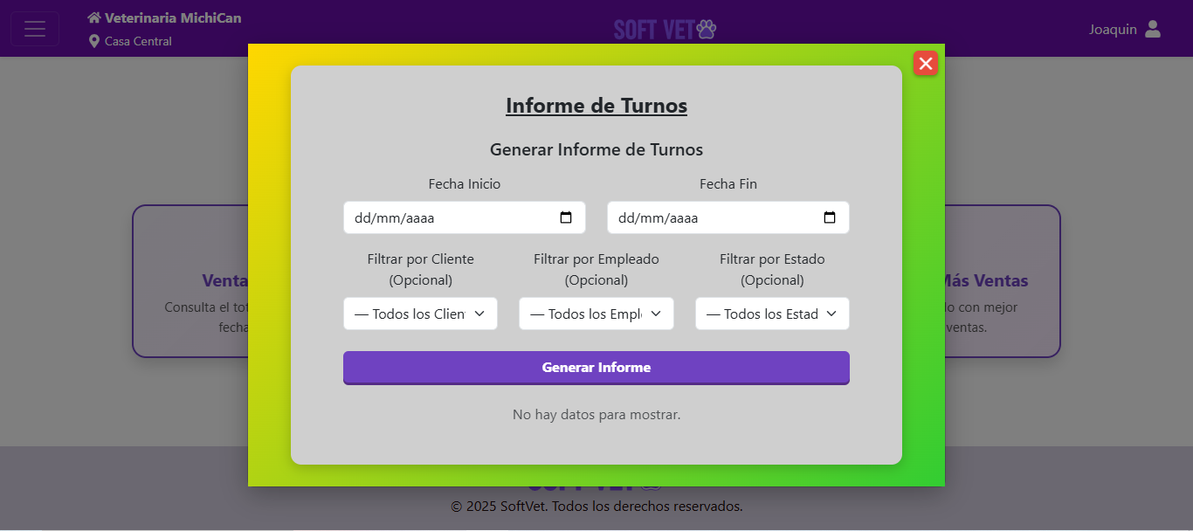
- Definir el Período: Ingrese obligatoriamente la Fecha de Inicio y la Fecha de Fin del período que desea analizar.
- Ajustar Filtros: Utilice los menús desplegables opcionales (Cliente, Empleado, Estado) si desea acotar la búsqueda a un grupo específico. Si desea el total de turnos del período, mantenga todos los filtros en su opción por defecto ("--- Todos los Clientes/Empleados/Estado ---").
- Ejecutar: Presione el botón Generar Informe.
Importante: Si tras presionar "Generar Informe" aparece el mensaje "No hay datos para mostrar", significa que no se registraron turnos en el período o con los filtros seleccionados.
Como solicitar Empleados con más Ventas:
Esta sección del módulo de Informes es crucial para la evaluación del rendimiento y la gestión del talento en Veterinaria MichiCan.
El reporte de Empleado con Más Ventas le permite identificar rápidamente qué colaborador ha generado el mayor volumen de ventas dentro de un período específico.
Este informe es útil para:
- Reconocimiento y Recompensas: Identificar al personal de ventas destacado.
- Análisis de Desempeño: Comparar la productividad de los empleados.
- Toma de Decisiones: Orientar programas de capacitación o incentivos.

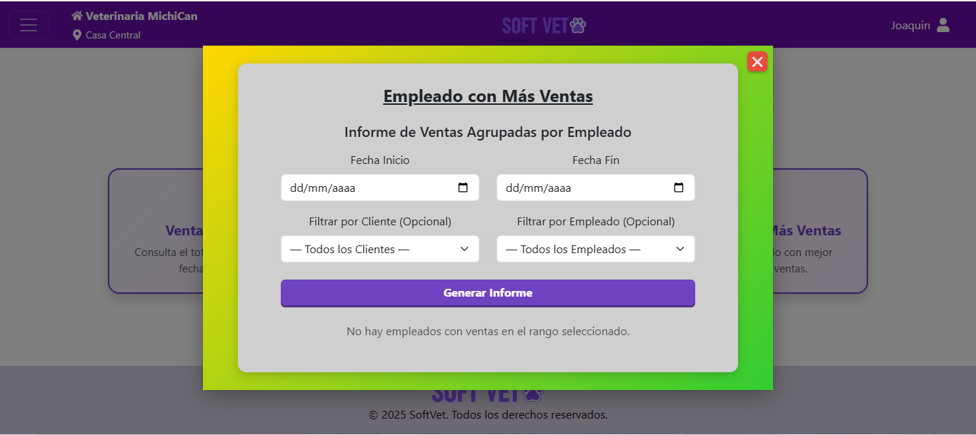

- Definir el Período: Ingrese la Fecha de Inicio y la Fecha de Fin del período de evaluación.
- Ajustar Filtros (Opcional): Aplique filtros por Cliente o Empleado solo si necesita un análisis muy específico.
- Ejecutar: Haga clic en el botón Generar Informe.
Resultado: El sistema calculará el total de ventas para cada empleado dentro del rango de fechas y presentará al colaborador que haya alcanzado el mayor monto.
Importante: Si tras presionar "Generar Informe" aparece el mensaje "No hay empleados con ventas en el rango seleccionado", significa que no se registraron ventas en el período o con los filtros seleccionados.

Soluciones de problemas frecuentes
- No puedo iniciar sesión:
Posible causas y soluciones:
- Verifique que el usuario y la contraseña estén correctamente ingresados.
- Asegúrese de que mayúsculas y minúsculas estén correctamente utilizadas.
- Si olvidó su contraseña, contáctese con el administrador.
- Verifique que su conexión a Internet esté activa.

- No se guarda un registro:
Posible causas y soluciones:
- Revise que todos los campos obligatorios estén completos.
- Compruebe que los datos ingresados cumplan con los formatos esperados (por ejemplo: correo válido, número de teléfono, etc.).
- Si el mensaje de error indica un dato duplicado, verifique que no exista previamente un registro similar.
- Actualice la página y vuelva a intentarlo.

- El sistema no carga
Posible causas y soluciones:
- Compruebe su conexión a Internet.
- Actualice el navegador a la versión más reciente.
- Limpie la caché y cookies del navegador.
- Intente ingresar desde otro navegador compatible (Chrome o Firefox).
- No puedo ver un empleado, mascota o cliente
Posible causas y soluciones:
- Revise si tiene activado algún filtro (por nombre, estado, etc.) que esté ocultando el registro.
- Verifique los permisos de usuario asignados a su rol; algunos perfiles tienen restricciones para ver determinados datos.
- Actualice la página para recargar el contenido.
- Compruebe que el registro no haya sido eliminado.

